BÁO CÁO THỰC HÀNH

**Môn học: NT140.P12.ANTT – An Toàn Mạng**

**Tên chủ đề: Lab 3 - Gather information & Vulnerability Scanning**

*GVHD: Tô Trọng Nghĩa*

**Nhóm: 6**

1. **THÔNG TIN CHUNG:**

*(Liệt kê tất cả các thành viên trong nhóm)*

Lớp: NT140.P12.ANTT.2

|  |  |  |  |
| --- | --- | --- | --- |
| STT | Họ và tên | MSSV | Email |
| 1 | Lại Quan Thiên | 22521385 | 22521385@gm.uit.edu.vn |
| 2 | Mai Nguyễn Nam Phương | 22521164 | 22521164@gm.uit.edu.vn |
| 3 | Hồ Diệp Huy | 22520541 | 22520541@gm.uit.edu.vn |
| 4 | Đặng Đức Tài | 22521270 | 22521270@gm.uit.edu.vn |

1. **NỘI DUNG THỰC HIỆN:**

|  |  |  |  |
| --- | --- | --- | --- |
| STT | Nội dung | Tình trạng | Thực hiện |
| 1 | Task 1 | 100% | Đức Tài |
| 2 | Task 2 | 100% | Quan Thiên |
| 3 | Task 3 | 100% | Diệp Huy |
| 4 | Task 4 | 100% | Diệp Huy |
| 5 | Task 5 | 100% | Quan Thiên |
| 6 | Task 6 | 100% | Nam Phương |
| 7 | Task 7 | 100% | Đức Tài |
| 8 | Task 8 | 100% | Đức Tài |
| 9 | Task 9 | 100% | Đức Tài |
| 10 | Task 10 | 100% | Quan Thiên |
| 11 | Task 11 | 100% | Nam Phương |
| 12 | Task 12 | 100% | Diệp Huy |
| 13 | Task 13 | 100% | Nam Phương |
| 14 | Task 14 | 100% | Diệp Huy |
| 15 | Task 15 | 100% | Quan Thiên |
| 16 | Task 16 | 100% | Nam Phương |
| Điểm tự đánh giá | | | **10/10** |

**Phần bên dưới của báo cáo này là tài liệu báo cáo chi tiết của nhóm thực hiện.**

BÁO CÁO CHI TIẾT

**Task 1: Thực hiện truy cập vào website của MegaCorp One tại (**[**https://www.megacorpone.com/**](https://www.megacorpone.com/)**) và trả lời các câu hỏi sau:**

* *Từ trang web của MegaCorp One, hãy mô tả một chút về lĩnh vực hoạt động của công ty?*
* *Hãy liệt kê những thành viên đang làm việc cho MegaCorp One và một vài thông tin về những thành viên đó (địa chỉ email, chức vụ, tài khoản mạng xã hội)?*
* *Khi có được địa chỉ Email của các thành viên thuộc tổ chức, bạn có phát hiện ra được điều gì?*

**Trả lời:**

MegaCorp One hoạt động trong lĩnh vực công nghệ nano với mục tiêu dẫn đầu trong đổi mới sáng tạo và tạo ra công nghệ tiên tiến. Công ty chuyên cung cấp các sản phẩm và dịch vụ ứng dụng công nghệ nano trong y học, quốc phòng, và các lĩnh vực thương mại. Các dịch vụ nổi bật bao gồm:

* Tái tạo tế bào.
* Hệ thống bổ sung miễn dịch.
* Sửa chữa bằng micromachine.
* Vũ khí nano.
* Hệ thống đồng hóa thực thể bằng nanobot.

Các thành viên trong công ty và thông tin chi tiết:

|  |  |  |  |
| --- | --- | --- | --- |
| **HỌ TÊN** | **CHỨC VỤ** | **EMAIL** | **TWITTER** |
| Joe Sheer | CEO | joe@megacorpone.com | @Joe_Sheer |
| Tom Hudson | Web Designer | |  | | --- | |  |   thudson@megacorpone.com | @TomHudsonMCO |
| Tanya Rivera | Senior Developer | trivera@megacorpone.com | @TanyaRiveraMCO |
| Matt Smith | Marketing Director | msmith@megacorpone.com | @MattSmithMCO |
| Mike Carlow | VP of Legal | mcarlow@megacorpone.com | Không có thông tin |
| Alan Grofield | IT and Security Director | agrofield@megacorpone.com | Không có thông tin |

Nhận xét về các địa chỉ email:

* Cấu trúc nhất quán: Các địa chỉ email của nhân viên MegaCorp One sử dụng định dạng ***tênđầu@megacorpone.com***. Đây là một chuẩn mực phổ biến và có thể sử dụng để dự đoán các email khác chưa được liệt kê.
* Nguy cơ tấn công: Những email này có thể được khai thác cho các cuộc tấn công phishing hoặc brute force nếu không được bảo vệ đúng cách.
* Đặc điểm tổ chức: Email cho các phòng ban như Human Resources (hr@megacorpone.com) hoặc Sales (sales@megacorpone.com) cũng tuân theo định dạng tương tự, cho thấy hệ thống email được chuẩn hóa theo chức năng.

Thông tin này hữu ích để tiếp tục điều tra trong các kịch bản an ninh mạng thực tế hoặc thử nghiệm an toàn.

**Task 2: Sử dụng công cụ whois trả lời các câu hỏi sau:**

1. *a. Xác định các name server của MegaCorp One.*
2. *b. Có thể tìm kiếm các thông tin của trường Đại học Công nghệ Thông tin (uit.edu.vn) có được không? Giải thích?*
3. *c. Thu thập thông tin về tên miền uit.edu.vn và hãy cho biết các thông tin như: Ngày đăng ký tên miền, Ngày hết hạn tên miền, Chủ sở hữu tên miền, Các name server của tên miền?*

**Trả lời:**

***a. Xác định các name server của MegaCorp One:*** Các name server của MegaCorp One là:

- NS1.MEGACORPONE.COM

- NS2.MEGACORPONE.COM

- NS3.MEGACORPONE.COM

***b. Có thể tìm kiếm các thông tin của trường Đại học Công nghệ Thông tin (uit.edu.vn) có được không? Giải thích:***

Hiện tại không thể tìm kiếm các thông tin của tên miền **uit.edu.vn** bằng công cụ whois. Tên miền ".vn" không có máy chủ whois công khai giống như các tên miền quốc tế (.com, .net) mà thay vào đó, thông tin được quản lý bởi **VNNIC** (Trung tâm Internet Việt Nam). Để tra cứu thông tin chi tiết về tên miền uit.edu.vn, ta có thể truy cập trực tiếp vào trang web của VNNIC tại <http://www.vnnic.vn/en>.

***c. Thông tin về tên miền uit.edu.vn:***

Để thu thập thông tin cụ thể về **uit.edu.vn**, ta cần truy vấn whois cho tên miền này trên <http://www.vnnic.vn/en>. Thông tin sẽ bao gồm:

* **Ngày đăng ký tên miền** và **Ngày hết hạn tên miền**
* **Chủ sở hữu tên miền**
* **Các name server**

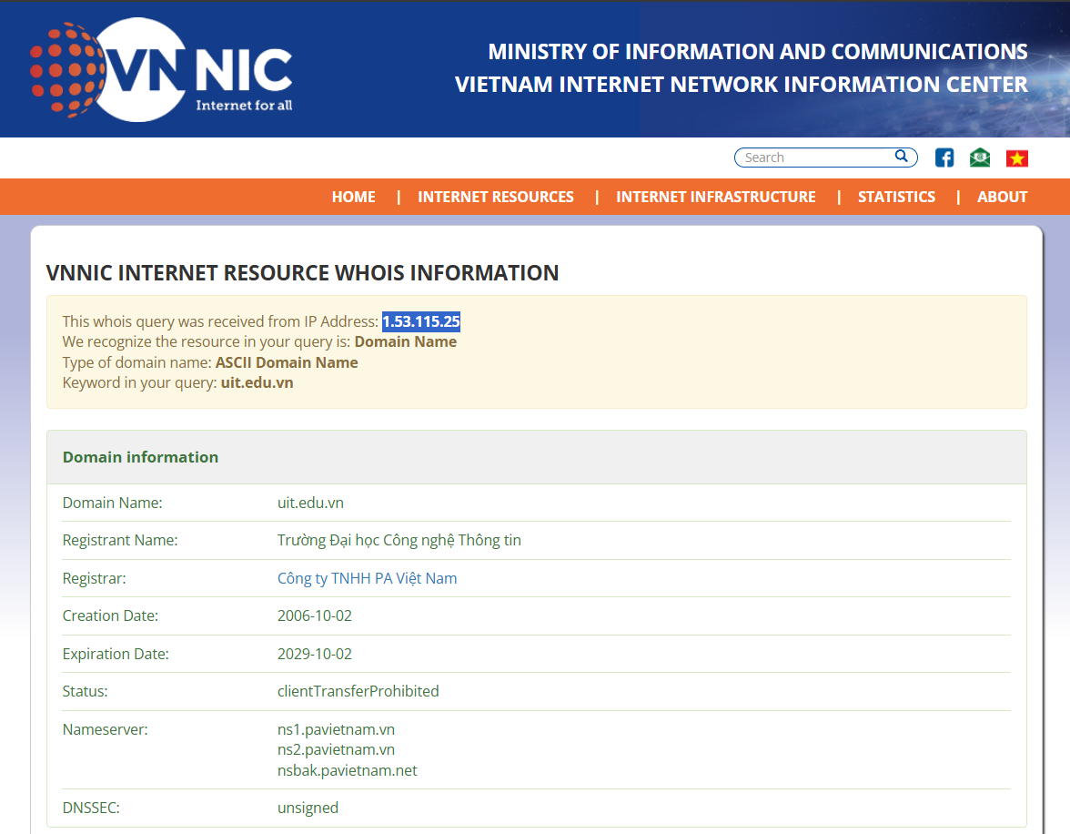

**Task 3: Trả lời các câu hỏi sau:**

*a. Ai là Phó chủ tịch Pháp lý (Vice President of Legal) của MegaCorp One và địa chỉ email của họ là gì?*

*b. Bạn có thể tìm kiếm thêm các nhân viên khác của MegaCorp One mà không được liệt kê trên trang web www.megacorpone.com?*

*c. Liệt kê một vài từ khóa thường gặp trên Google và cho ví dụ? (Yêu cầu: ít nhất 5 từ khóa)*

*d. Thực hiện tìm kiếm các tài liệu thú vị của Trường Đại học Công nghệ Thông tin mà được công bố trên Internet mà theo bạn là không nên được công bố?*

**Trả lời:**

**a. Ai là Phó chủ tịch Pháp lý (Vice President of Legal) của MegaCorp One và địa chỉ email của họ là gì?**

- Phó chủ tịch Pháp lý của MegaCorp One là Mike Carlow, email là mcarlow@megacorpone.

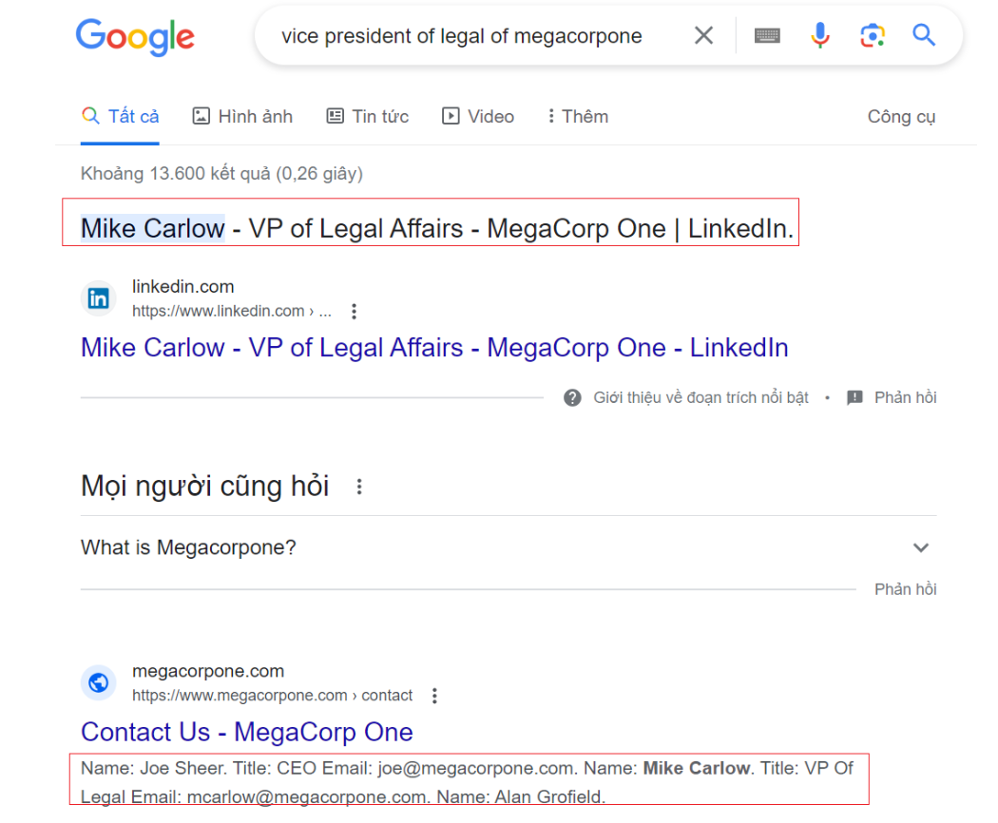

**b. Bạn có thể tìm kiếm thêm các nhân viên khác của MegaCorp One mà không được liệt kê trên trang web** [**www.megacorpone.com**](http://www.megacorpone.com)**?**

- Tìm kiếm trên Linkedln: site:linkedln.com “MegaCorp One”



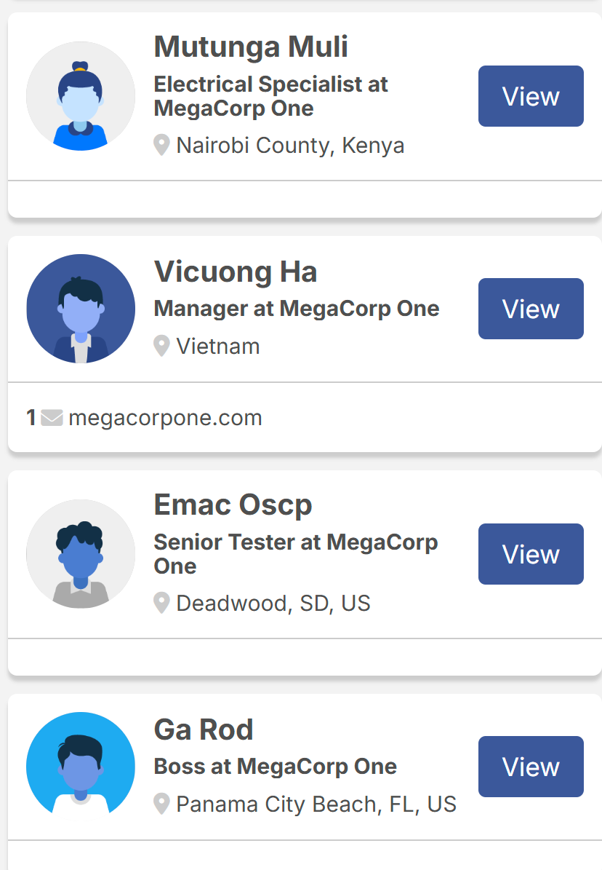

**c. Liệt kê một vài từ khóa thường gặp trên Google và cho ví dụ? (Yêu cầu: ít nhất 5 từ**

**khóa)**

- **site**

site:wikipedia.org: Giới hạn kết quả tìm kiếm cho một trang web hoặc một tên miền cụ thể

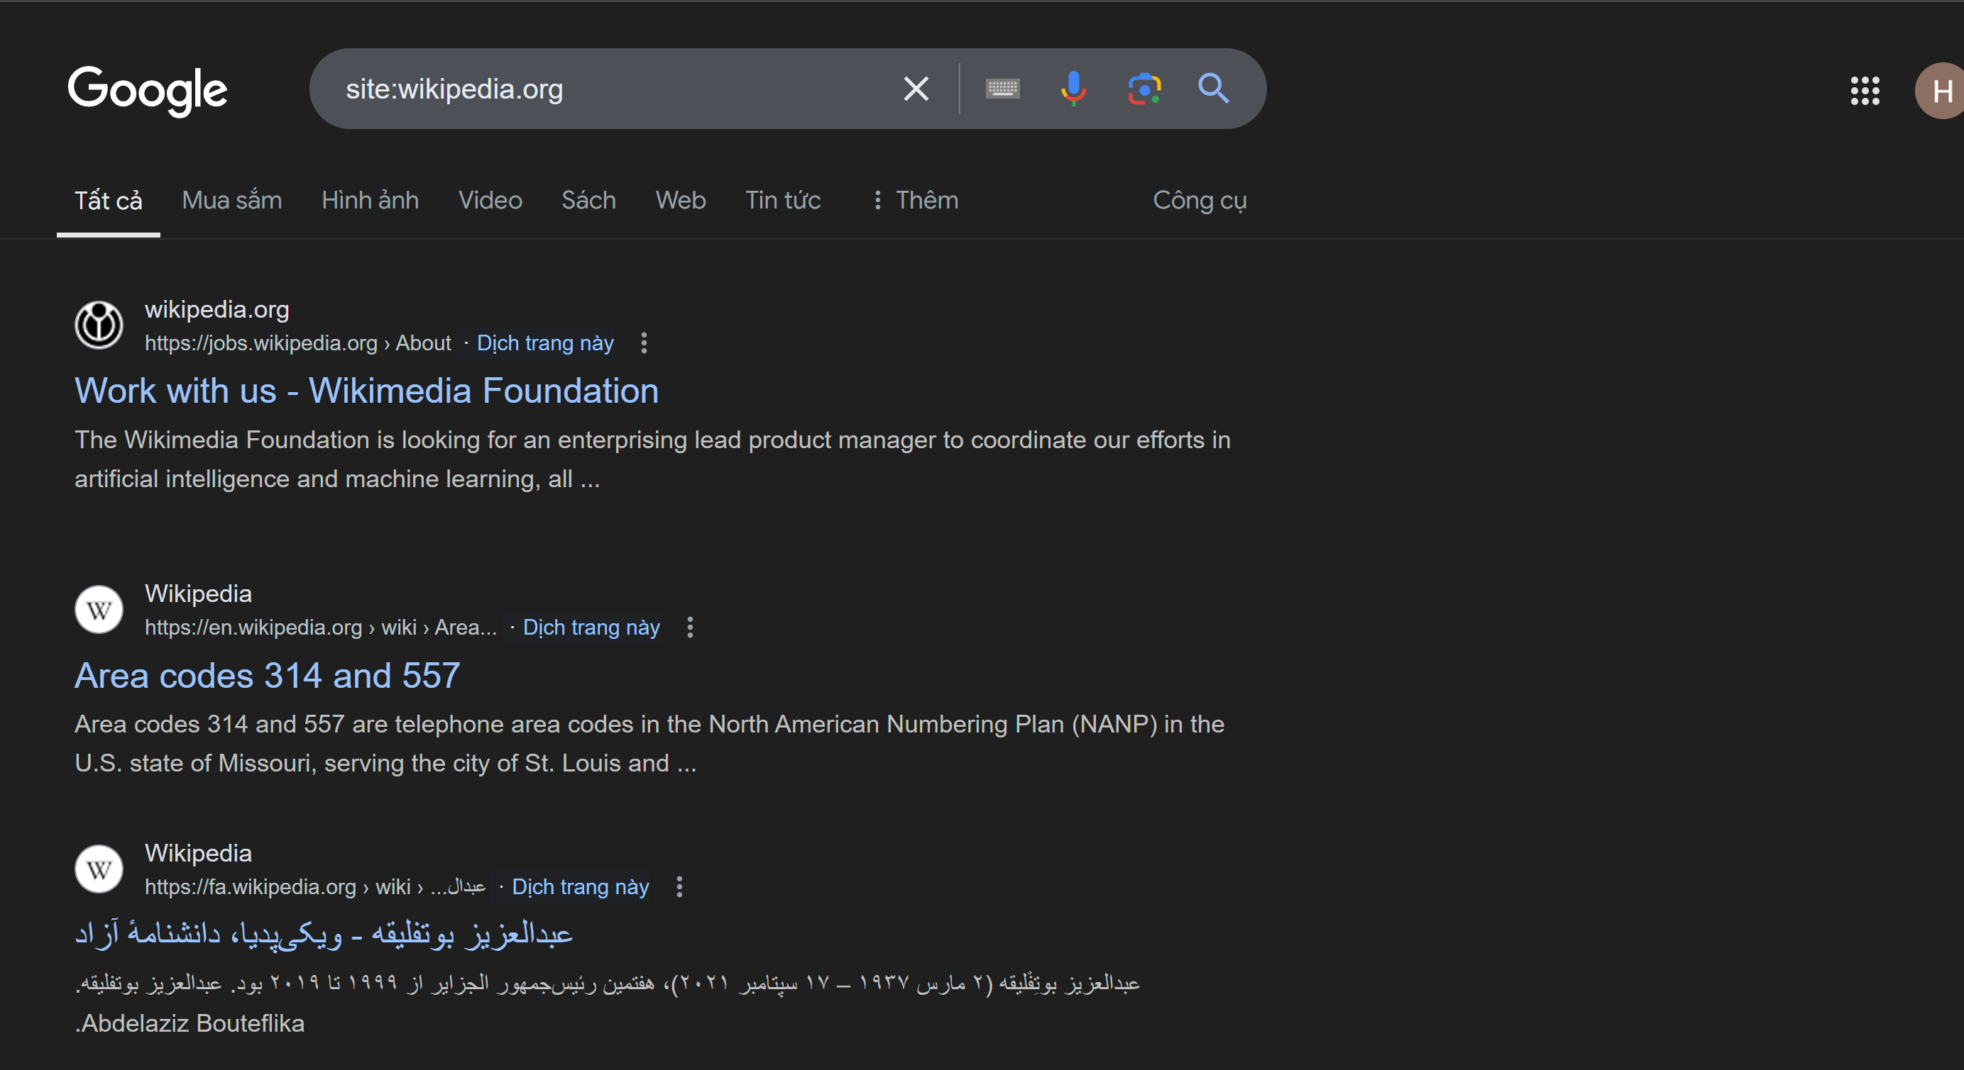

- **filetype**

filetype:pdf Tìm kiếm các tệp tin có định dạng cụ thể

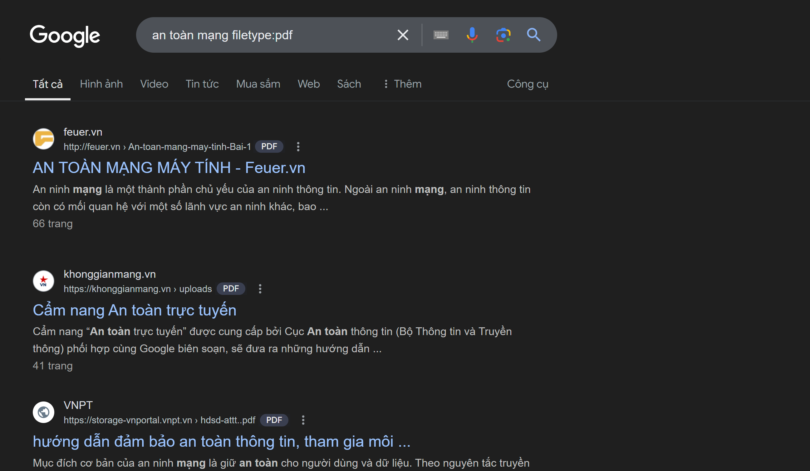

- **inurl**

inurl:signup Tìm kiếm các trang có chứa từ khóa trong URL của trang web.

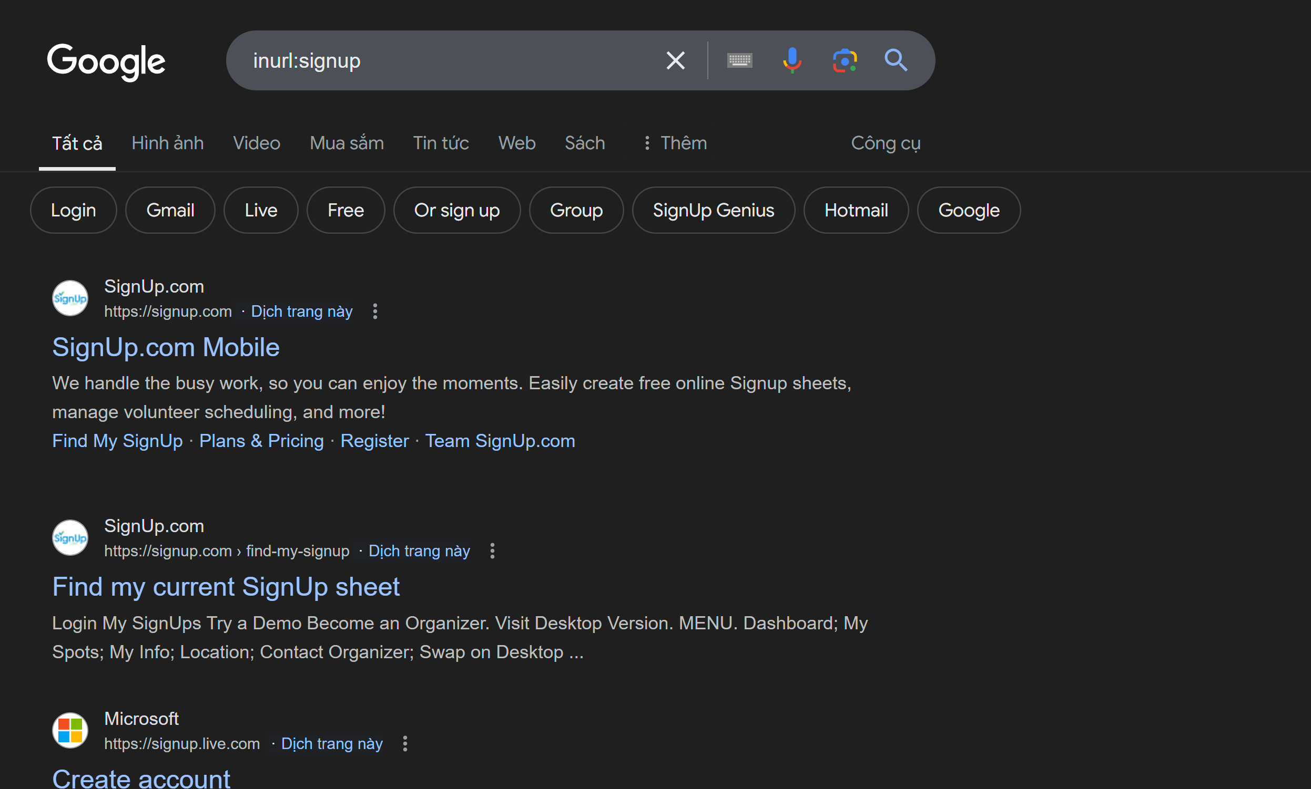

- **intext**

intext:facebookTìm kiếm các trang có chứa từ khóa trong nội dung của trang web

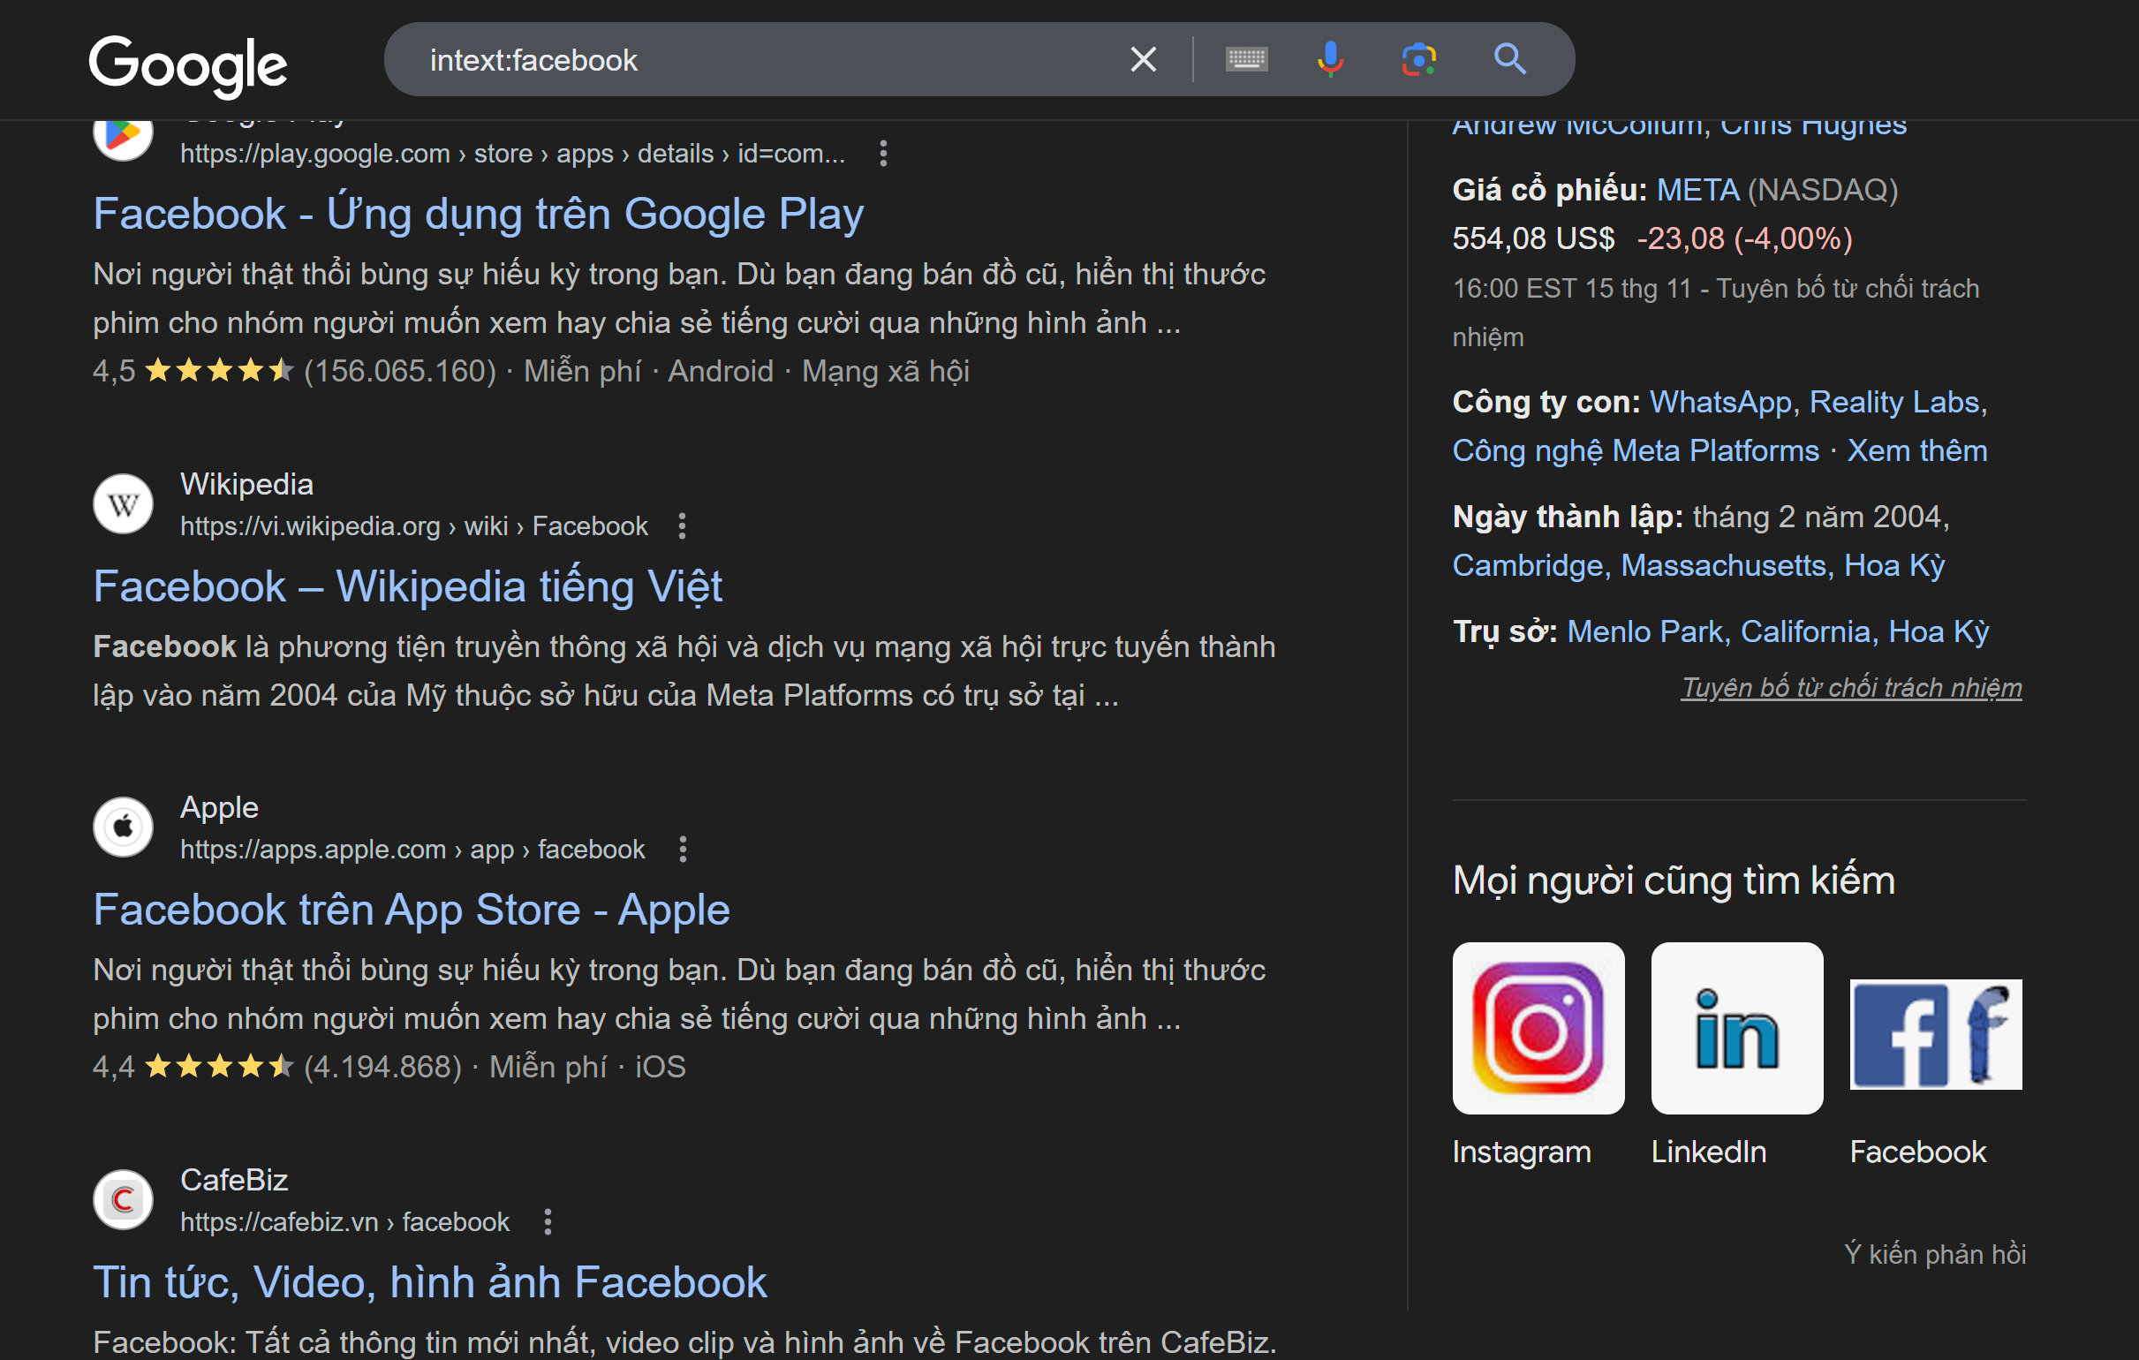

- **intitle**

intitle:basic Tìm kiếm các trang có chứa từ khóa trong tiêu đề của trang web

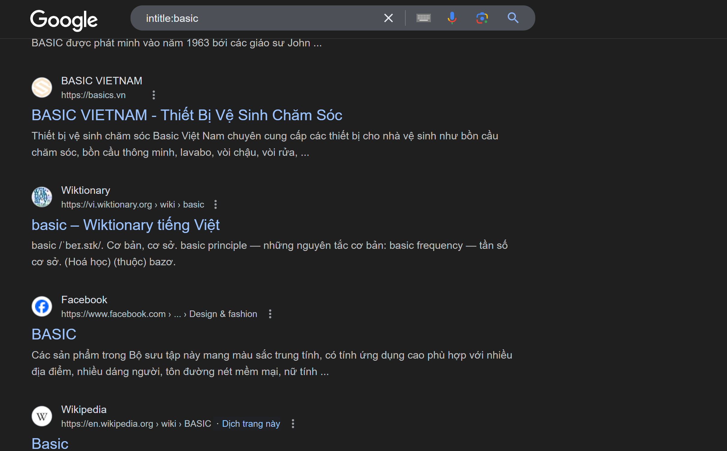

**d. Thực hiện tìm kiếm các tài liệu thú vị của Trường Đại học Công nghệ Thông tin mà**

**được công bố trên Internet mà theo bạn là không nên được công bố?**

- Vào uit.edu.vn 🡪 Tra cứu: tìm được danh sách thí sinh đăng ký tham gia kỳ thi tuyển sinh trình độ thạc sĩ, gồm mssv và các thông tin cá nhân

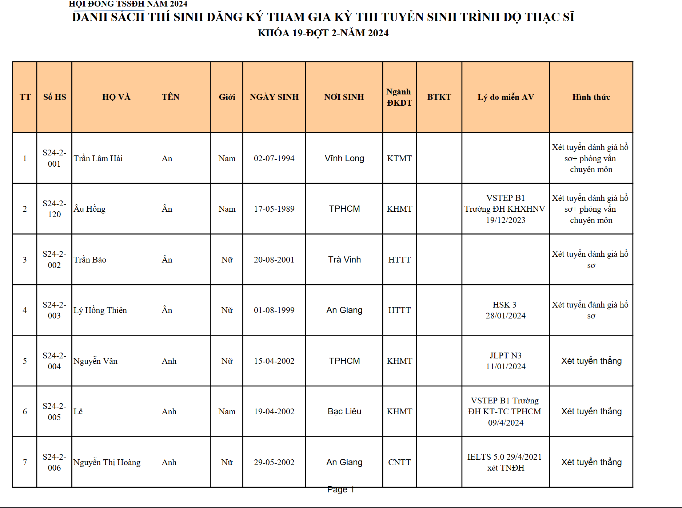

-Ngoài ra, ta gõ: **site:uit.edu.vn @gm.uit.edu.vn** vào google.com. Thấy được rất nhiều trang lộ được địa chỉ email sinh viên UIT, trong đó có 1 Sheet của google không giới hạn quyền truy cập “chỉ sinh viên hoặc cán bộ/nhân viên UIT”, mà cấp cho tất cả mọi người, dẫn đến lộ 1070 địa chỉ Email sinh viên UIT Khoá 2017.

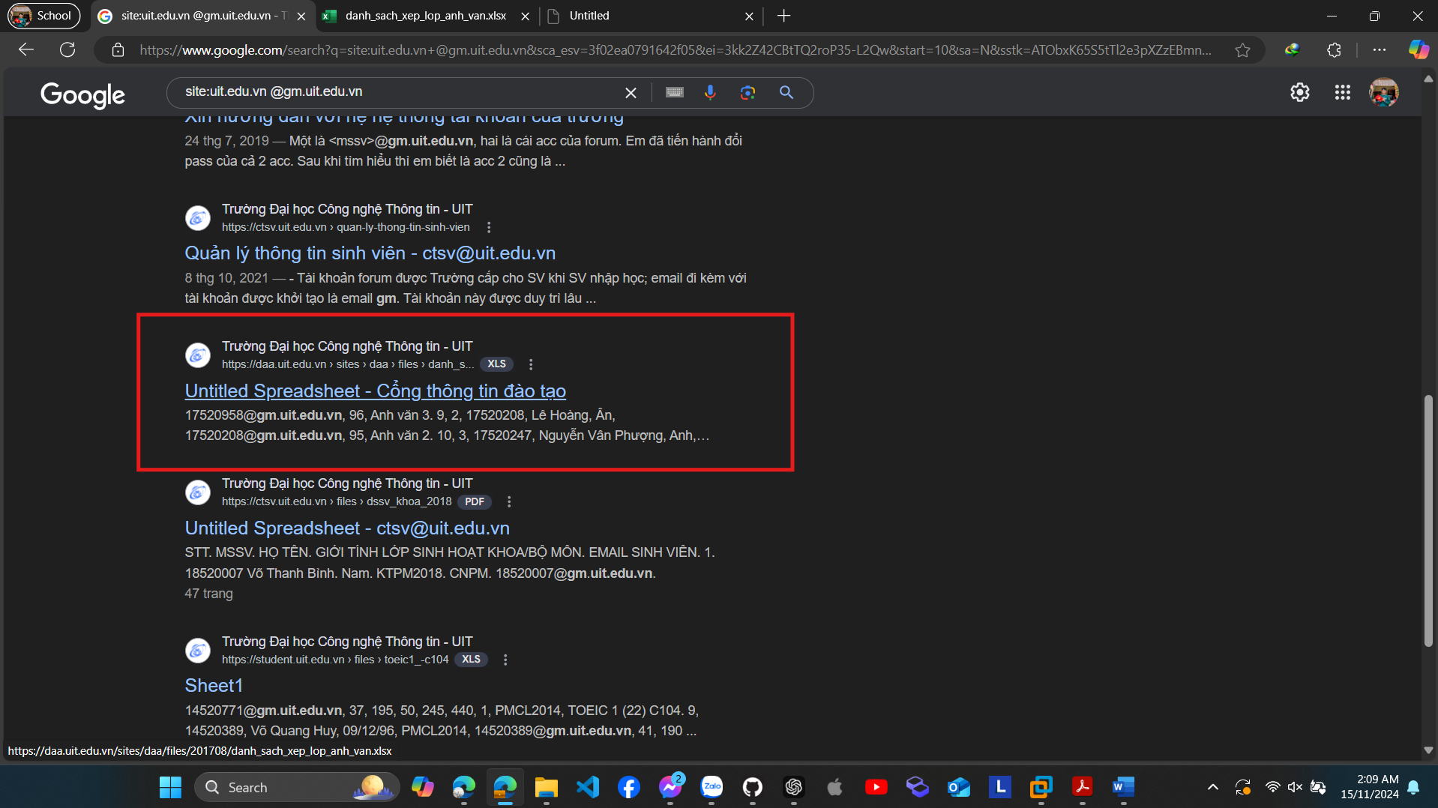

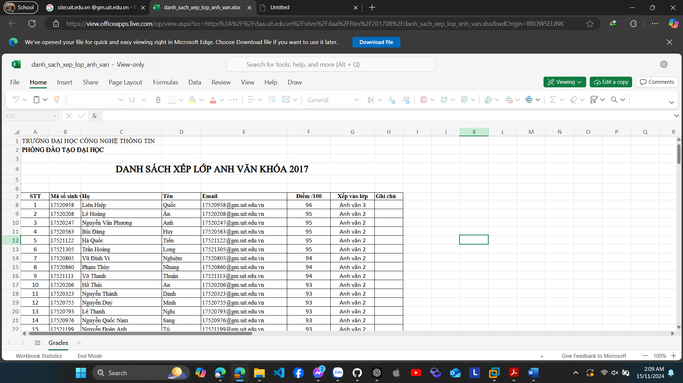

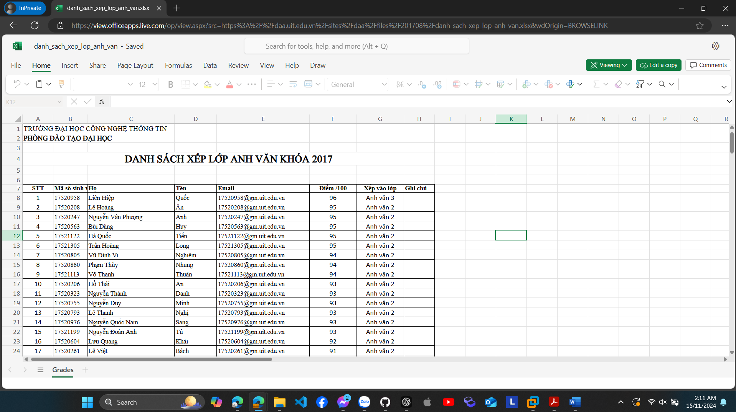

**Task 4: Sử dụng Netcraft để xác định máy chủ ứng dụng (application server) đang chạy**

**trên** [***www.megacorpone.com***](http://www.megacorpone.com)

**Trả lời:**

- Truy cập https://searchdns.netcraft.com/ 🡪 Resources 🡪 Research Tools 🡪 Sitereport

- Trong thanh tìm kiếm nhập https://www.megacorpone.com/, thu được các kết quả:

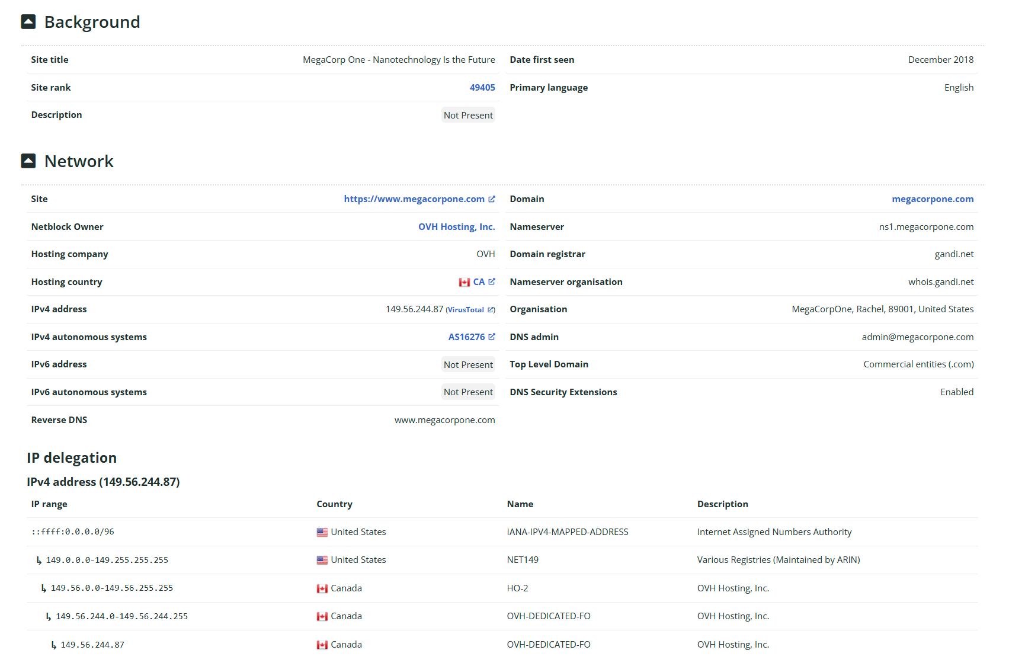

- Nhận thấy, máy chủ ứng dụng đang chạy trên megacorpone.com là Apache.

**Task 5:**

1. *a. Thực hiện sử dụng module có thể giúp phân giải tên miền ở Hình thành địa chỉ IP tương ứng.*
2. *b. Sử dụng một số module khác có trong recon-ng để thu thập thông tin về UIT nhiều nhất có thể.*

**Trả lời:**

***a. Thực hiện sử dụng module có thể giúp phân giải tên miền ở Hình 20 thành địa chỉ IP tương ứng.***

- Sử dụng recon/domains-hosts/hackertarget để phân giải.

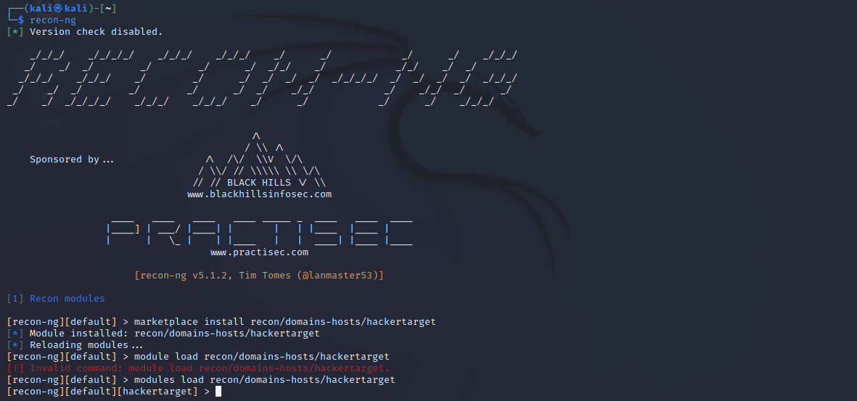

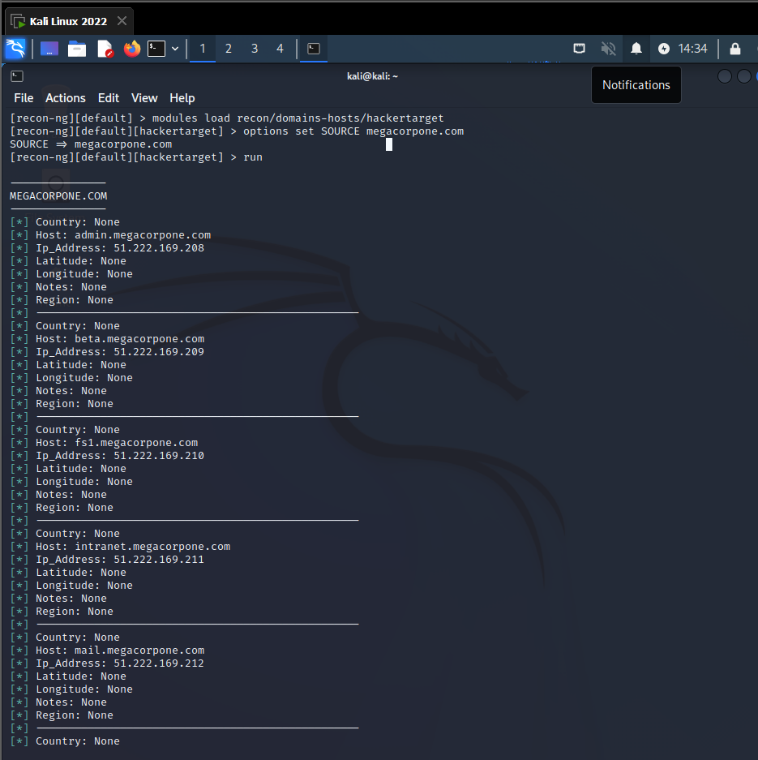

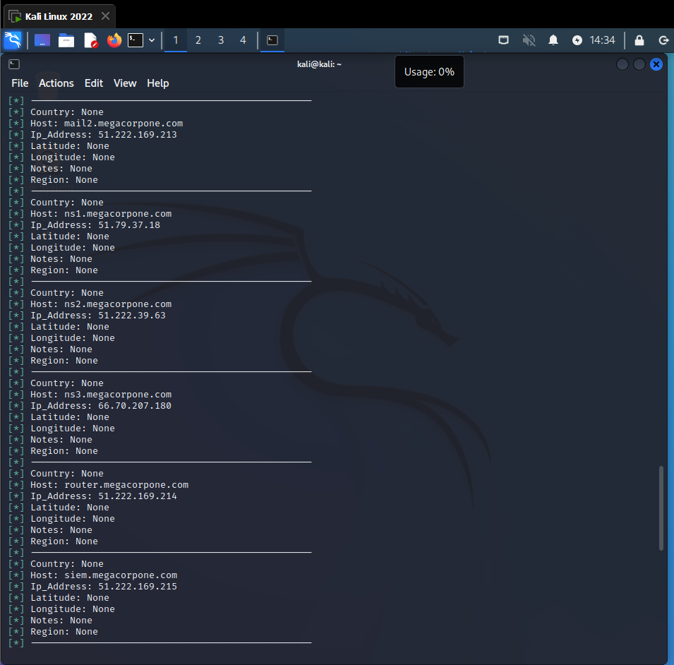

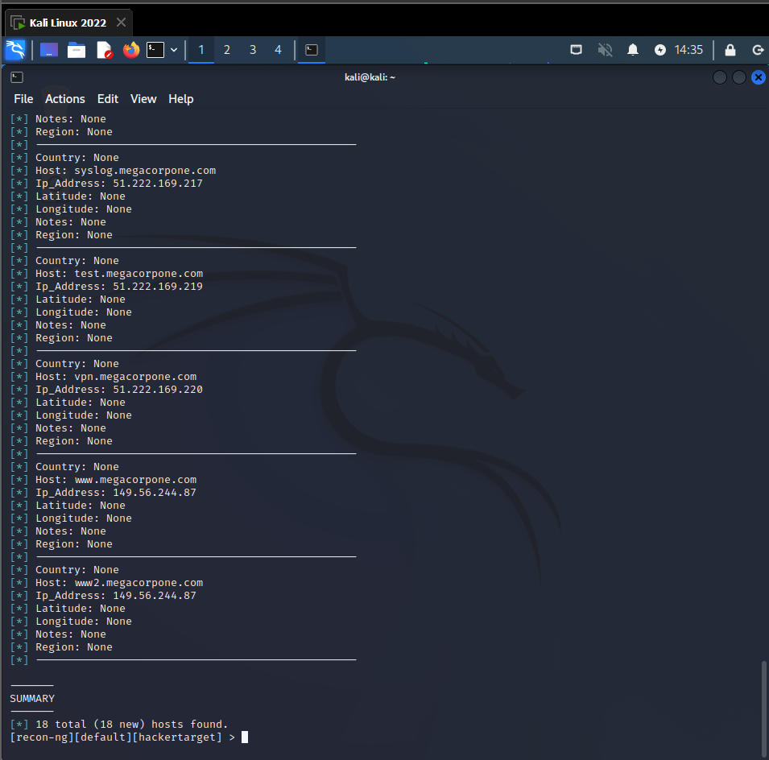

- Xem lịch sử các hosts:

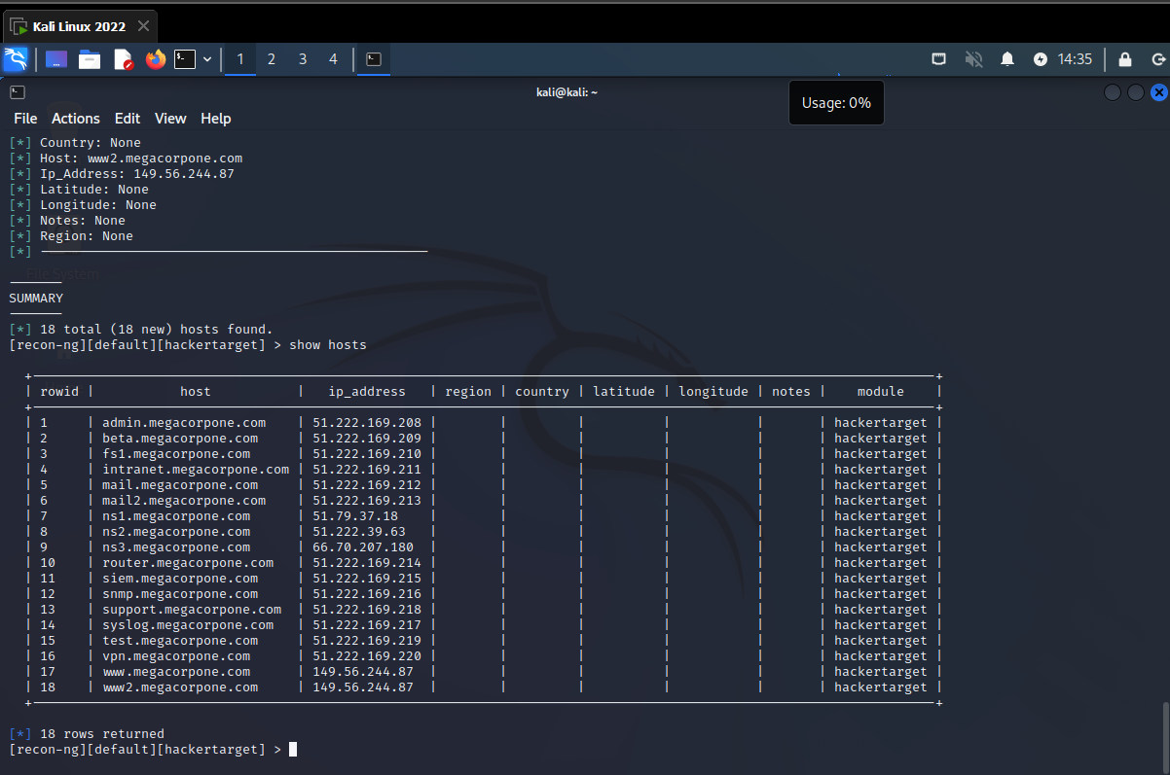

1. ***b. Sử dụng một số module khác có trong recon-ng để thu thập thông tin về UIT nhiều nhất có thể.***
2. ***Trả lời:***

- Tiếp tục sử dụng hackertaget để tìm thông tin về UIT, có 87 host được tìm thấy.

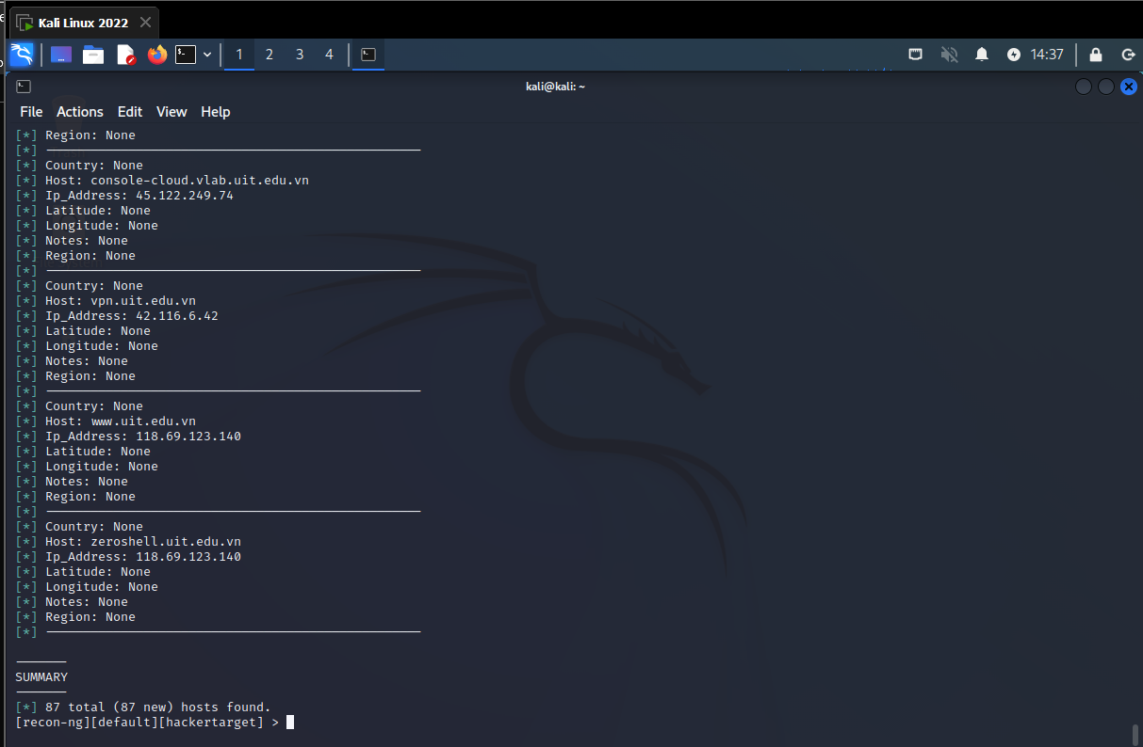

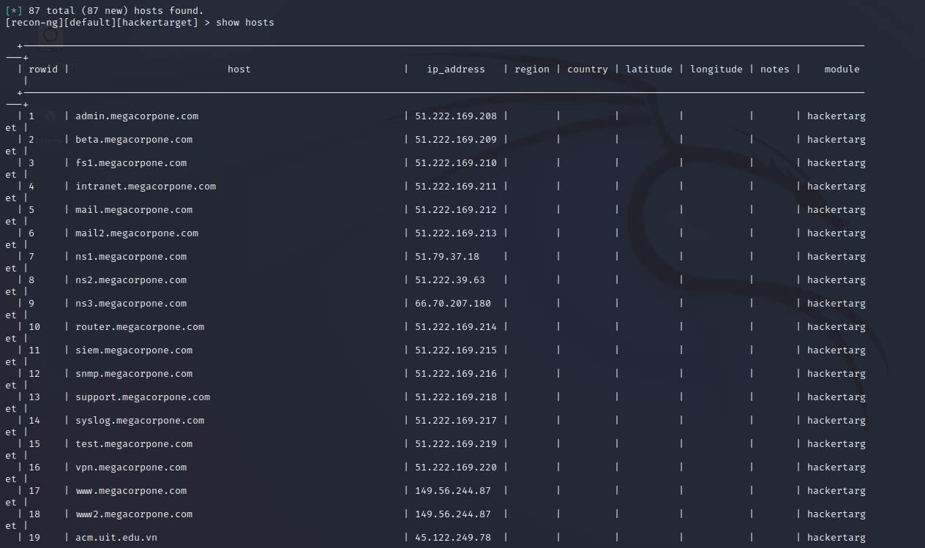

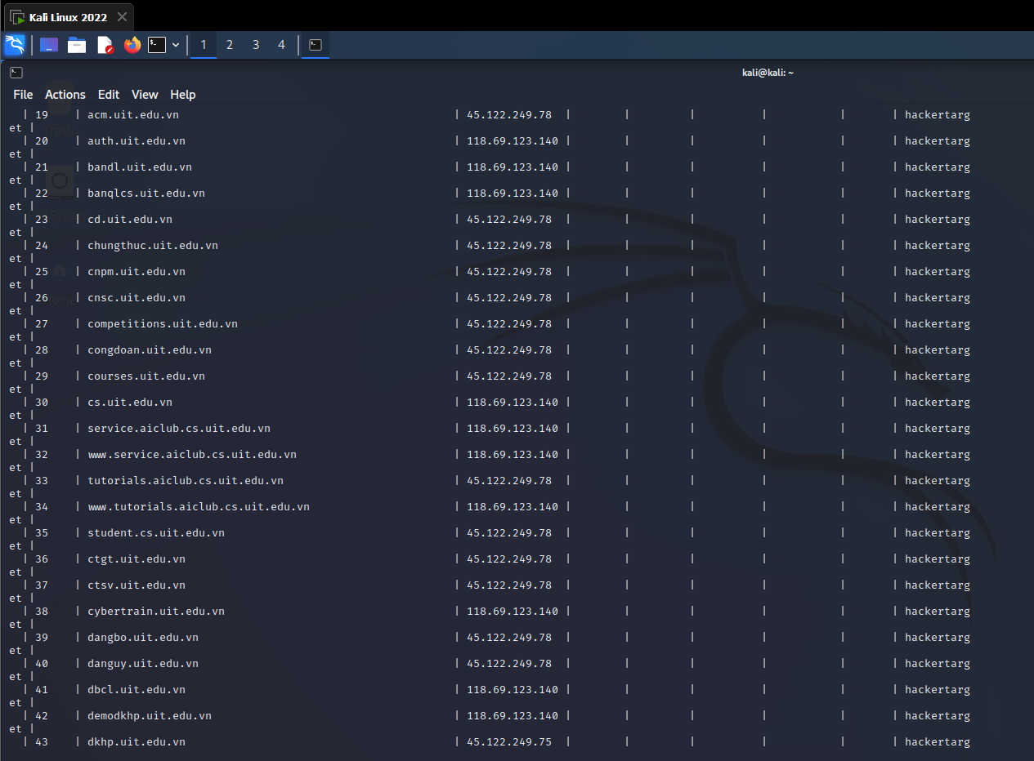

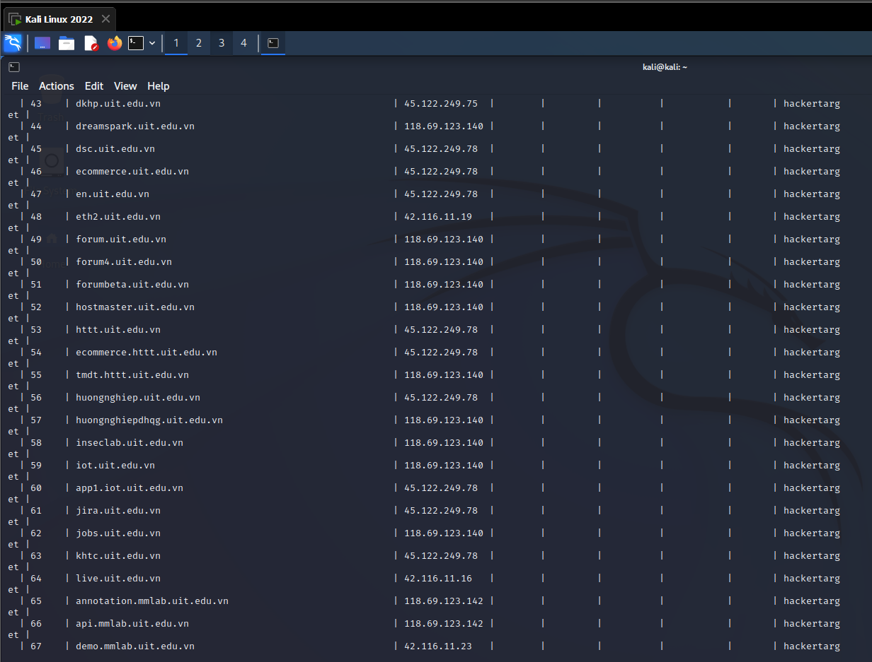

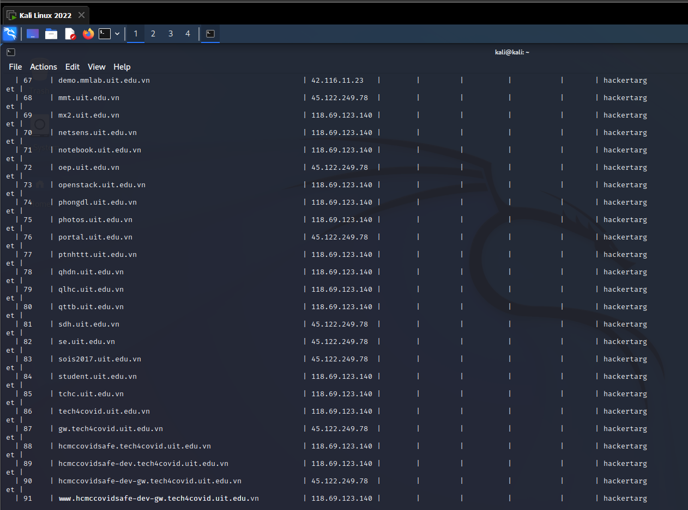

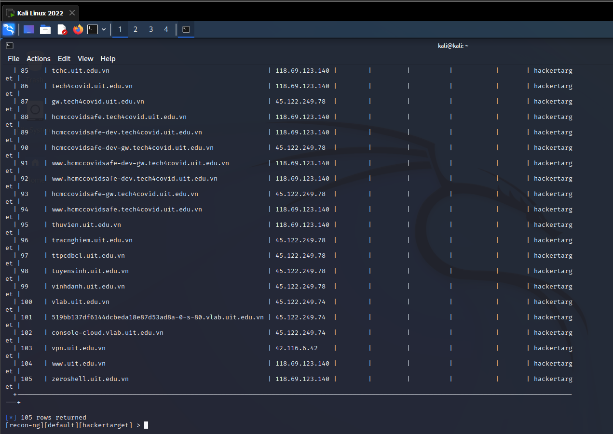

**Task 6: Sử dụng 1 trong 2 công cụ Gitrob hoặc Gitleaks để tìm kiếm các thông tin nhạy cảm bị rò rỉ đối với các trường đại học thành viên trong ĐHQG**

**Trả lời:**

- Ta sử dụng gitleaks để kiểm tra một repository liên quan đến Front-end của một ứng dụng: [vutuanhai237/FrontendStudyingBoard: Website for Studying board](https://github.com/vutuanhai237/FrontendStudyingBoard)

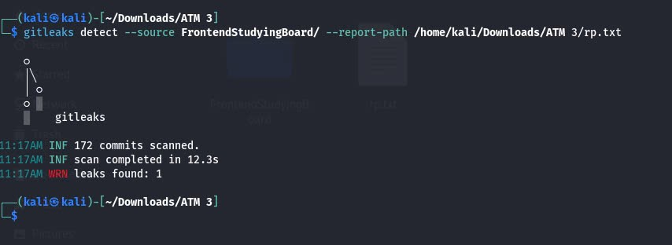

- Có thể thấy ở file báo cáo tâ phát hiện ra được một thông tin nhạy cảm bên trong repo, tiến hành xem xét file report để tìm hiểu rõ hơn về thông tin bị tiết lộ

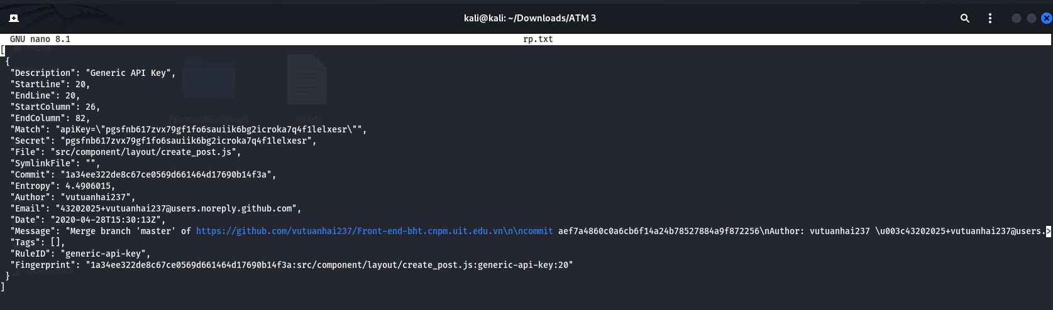

- Ta có thể dễ dàng nhận thấy thông qua file rp đó là thông tin nhạy cảm bị lộ chính là một API key

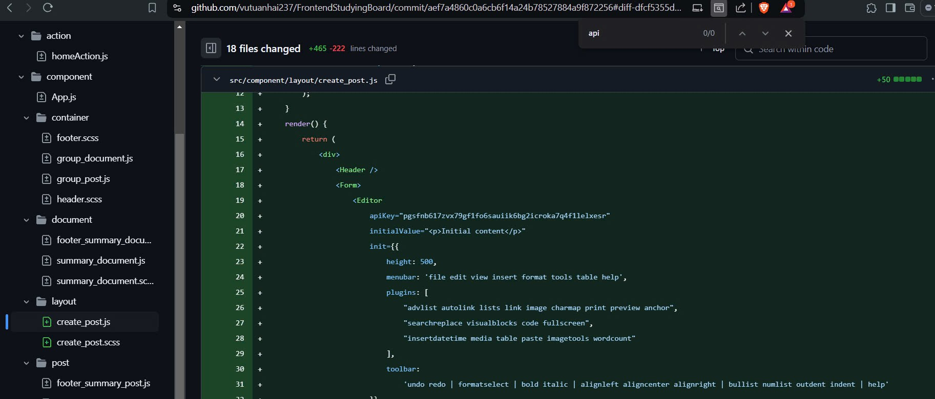

**Task 7:**

1. *a. Ngoài các bản ghi kể trên, hãy liệt kê các bản ghi khác của DNS.*
2. *b. Sử dụng lệnh* ***host*** *để tìm kiếm các bản ghi TXT, MX cho tên miền uit.edu.vn*

**Trả lời:**

1. ***a. Ngoài các bản ghi kể trên, hãy liệt kê các bản ghi khác của DNS.***

Các bản ghi khác của DNS:

* AAAA (IPv6 Address Record): Bản ghi này tương tự như bản ghi A, nhưng thay vì trả về một địa chỉ IPv4, nó trả về địa chỉ IPv6 128-bit. Dùng để phân giải tên miền thành địa chỉ IPv6.
* SRV (Service Locator Record): Bản ghi SRV được sử dụng để chỉ định các dịch vụ cụ thể trên các máy chủ. Nó thường được sử dụng trong các ứng dụng như SIP (Session Initiation Protocol) hoặc XMPP (Extensible Messaging and Presence Protocol). Cấu trúc của SRV giúp định vị máy chủ cung cấp dịch vụ (ví dụ như VoIP, Chat, hay DNS).
* SOA (Start of Authority Record): Bản ghi SOA chỉ ra máy chủ DNS chính cho một khu vực DNS (zone) và các thông tin liên quan như số hiệu bản ghi, thời gian hết hạn của bản ghi, và các thông tin khác về khu vực DNS. Thông thường bản ghi SOA là bản ghi đầu tiên trong một khu vực DNS.
* NAPTR (Naming Authority Pointer): Bản ghi NAPTR được sử dụng trong các hệ thống phân giải tên gọi phức tạp như ENUM (E.164 Number Mapping) để ánh xạ số điện thoại sang các dịch vụ Internet.
* CAA (Certification Authority Authorization): Bản ghi CAA cho phép chủ sở hữu tên miền xác định các tổ chức chứng thực (CA) có quyền cấp chứng chỉ SSL/TLS cho tên miền của họ. Nó giúp ngăn ngừa việc cấp chứng chỉ SSL trái phép.
* DNAME (Delegation Name Record): Bản ghi DNAME cho phép tái cấu trúc các tên miền dưới một tên miền phụ. Nó có thể thay thế một miền bằng một miền khác và chuyển tiếp các yêu cầu DNS.
* MX (Mail Exchange): Cũng là một bản ghi quan trọng trong việc xử lý email, nhưng nhiều tên miền có thể có bản ghi MX cho các dịch vụ email khác nhau, giúp cân bằng tải hoặc cấu hình dự phòng.
* HINFO (Host Information Record): Bản ghi HINFO được sử dụng để cung cấp thông tin về hệ thống phần cứng và phần mềm của máy chủ. Tuy nhiên, bản ghi này ít được sử dụng trong các ứng dụng thực tế ngày nay.
* TXT (Text Record): Bản ghi TXT có thể chứa bất kỳ văn bản nào. Đây là bản ghi hữu ích trong việc triển khai các chính sách bảo mật, chẳng hạn như SPF (Sender Policy Framework) để xác minh nguồn gốc email hoặc DKIM (DomainKeys Identified Mail).

1. ***b. Sử dụng lệnh host để tìm kiếm các bản ghi TXT, MX cho tên miền uit.edu.vn***

Các bản ghi TXT, MX cho tên miền uit.edu.vn:

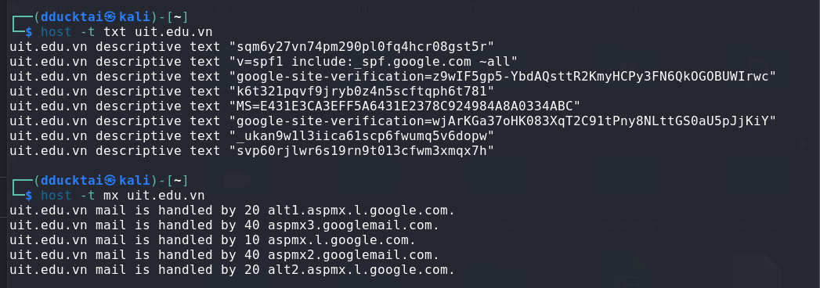

**Task 8: Sử dụng lệnh host cho các hostname không tồn tại trong tên miền uit.edu.vn (idontexist, noexist, baithuchanhso2). Có nhận xét gì về kết quả trả về hay không? Giải thích?**

**Trả lời:**

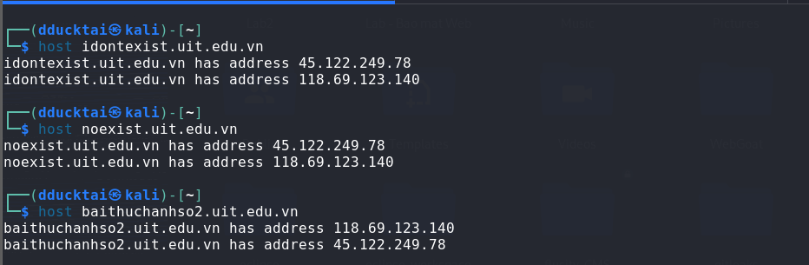

Nhận xét: Kết quả cho thấy rằng mặc dù các hostname không tồn tại, vẫn có địa chỉ IP được trả về cho tất cả các tên miền này. Có thể do một trong số các nguyên nhân sau:

* Hệ thống DNS đã lưu trữ thông tin từ các truy vấn trước đó. Khi một hostname đã từng tồn tại trong hệ thống DNS, các máy chủ DNS có thể lưu trữ địa chỉ IP của hostname đó trong một thời gian nhất định (TTL). Nếu TTL chưa hết, thông tin sẽ được trả về mặc dù hostname đó có thể không còn tồn tại.
* Hệ thống DNS sử dụng bản ghi wildcard (bản ghi DNS đại diện cho tất cả các tên miền không được khai báo cụ thể). Ví dụ, nếu *.uit.edu.vn được cấu hình trên máy chủ DNS của uit.edu.vn, bất kỳ tên miền nào không tồn tại cũng sẽ trỏ về một địa chỉ IP chung, ví dụ như 45.122.249.78 hoặc 118.69.123.140. Điều này có thể giải thích tại sao các tên miền không tồn tại vẫn trả về kết quả.
* Trong một số trường hợp, DNS server có thể chuyển hướng (forward) các yêu cầu cho các tên miền không tồn tại tới một địa chỉ IP mặc định. Điều này có thể được thực hiện để giảm tải cho các DNS server hoặc như một biện pháp an ninh để ngăn chặn việc lộ các lỗi DNS.

**Task 9:** Sử dụng wordlist thông dụng khác (rockyou, seclists) để tìm kiếm các hostname hợp lệ khác của megacorpone.com

**Trả lời:**

- Kết quả khi brute force toàn bộ subdomain trong rockyou:

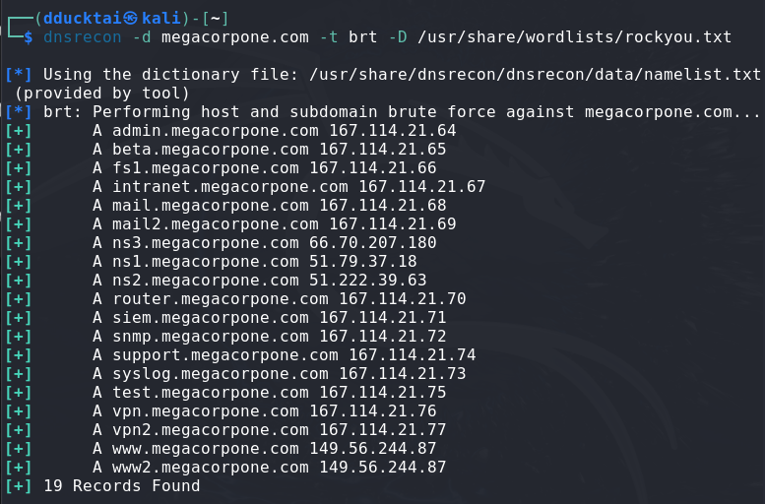

**-** Kết quả khi brute force toàn bộ subdomain trong seclist:

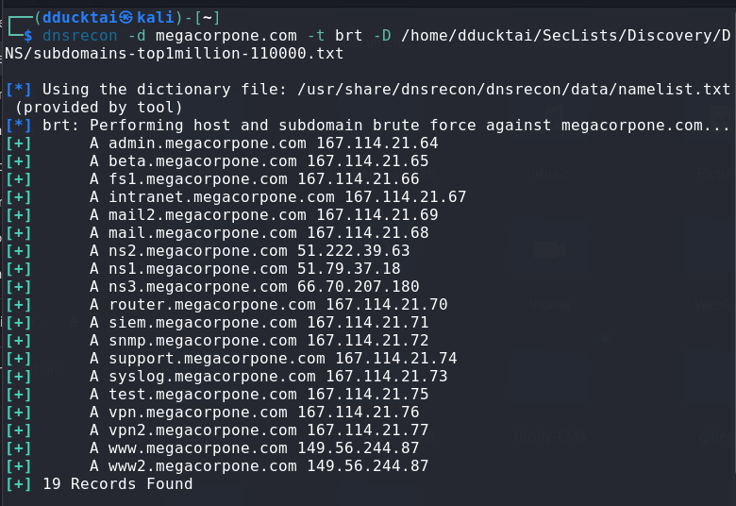

**Task 10: Viết một chương trình Bash script để liệt kê danh sách các nameserver của các đơn vị thành viên thuộc Đại học Quốc Gia TP.HCM (hcmus.edu.vn, hcmussh.edu.vn, uit.edu.vn, hcmut.edu.vn, hcmiu.edu.vn, uel.edu.vn, hcmier.edu.vn, vnuhcm.edu.vn) và thực hiện zone transfer ứng với các nameserver đã tìm được.**

**Trả lời:**

- File main.sh:

#! /bin/bash

# Định nghĩa danh sách các domain

domains=("hcmus.edu.vn" "hcmussh.edu.vn" "uit.edu.vn" "hcmut.edu.vn" "hcmiu.edu.vn" "uel.edu.vn" "hcmier.edu.vn" "vnuhcm.edu.vn")

# Tạo file kết quả hoặc mở file để ghi kết quả

output_file="zone_transfer_results.txt"

> $output_file  # Làm trống file nếu file đã tồn tại

# Lặp qua từng domain

for domain in ${domains[@]}; do

    echo "Performing zone transfer for domain: $domain" | tee -a $output_file

    # Lấy danh sách các nameserver cho domain

    for nameServer in $(host -t ns $domain 2> /dev/null | cut -d " " -f 4); do

        echo "Using nameserver: $nameServer" | tee -a $output_file

        # Thực hiện zone transfer và lưu kết quả vào file

        echo "Performing zone transfer..." | tee -a $output_file

        host -l $domain $nameServer 2>/dev/null | tee -a $output_file

        echo "---------------------------### End of zone transfer for $domain ###---------------------------" | tee -a $output_file

        echo | tee -a $output_file

    done

    echo "---------------------------### End of processing for $domain ###---------------------------" | tee -a $output_file

    echo | tee -a $output_file

done

- Kết quả:

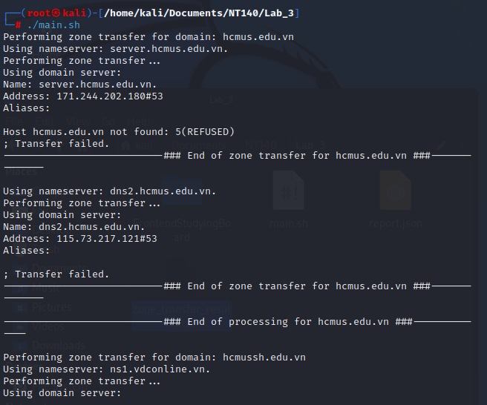

|  |  |
| --- | --- |
|  |  |
|  |  |
|  |  |
|  |  |
|  |  |

**Task 11: Thực hiện bắt Wireshark để mô tả cách gói tin được gửi và nhận khi thực hiện SYN Scan, TCP Connect Scan, UDP Scan sử dụng Nmap. So sánh với sử dụng phương thức các phương thức này với nhau (số lượng gói tin được gửi, số lượng gói tin được nhận, thời gian quét, kết quả hiển thị…)**

**Trả lời:**

**\* Thực hiện SynScan:**

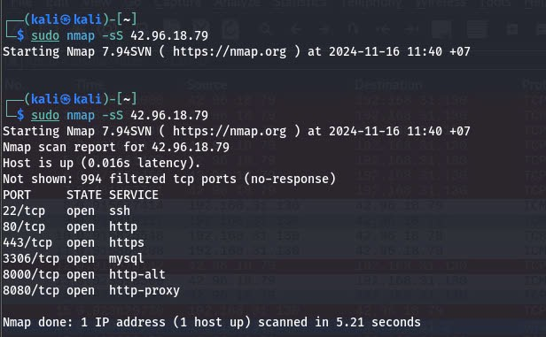

- Từ kết quả của nmap, ta thấy port 80 đang mở, quan sát trong wireshark ta thấy:

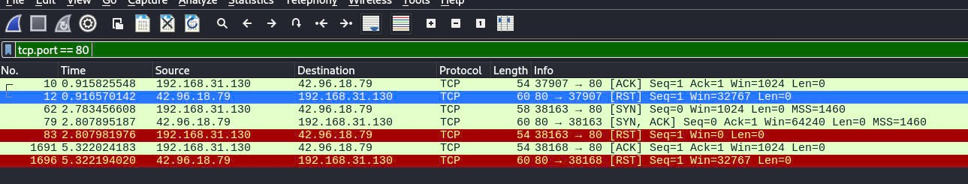

+ Gói 62 Máy ta gửi 1 gói tin đến SYN đến đích là 42.96.18.79

+ Gói 79 địa chỉ 42.96.18.79 gửi lại gói SYN và ACK tới máy ta để bắt tay 3 bước

+ Gói 83 Máy ta gửi 42.96.18.79 gói RST để đóng kết nối

- Ngoài ra ta cũng thấy được port 125 đang đóng nên ta thực hiện kiểm tra wireshark thấy được:

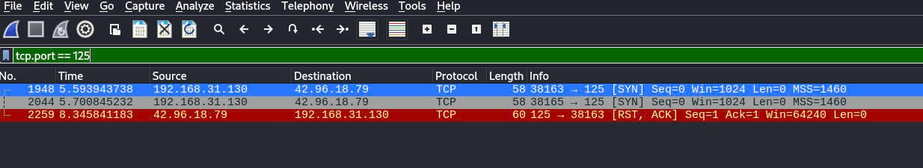

+ Gói 1948 và 2044 Máy ta gửi đến 42.96.18.79 một SYN

+ Máy 42.96.18.79 trả cho máy ta gói RST, ACK

* Port 125 đang đóng

**\* Thực hiện TCP Connect Scan**

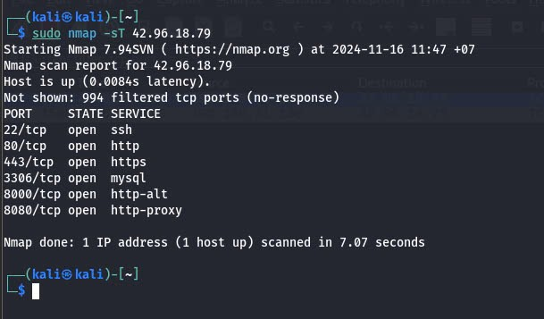

- Tiếp tục kiểm tra port 80 tương tự như Syn ta có kết quả như sau:

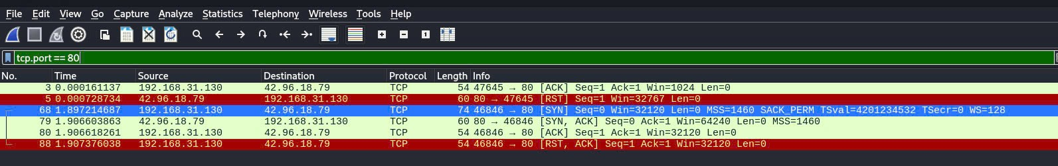

+ Gói 68 Máy ta gửi 1 gói tin đến SYN đến đích là 42.96.18.79

+ Gói 79 địa chỉ 42.96.18.79 gửi lại gói SYN và ACK tới máy ta để bắt tay 3 bước

+ gói 80 và 88 Máy ta gửi 42.96.18.79 gói ACK,RST để đóng kết nối

- Tương tự cho port 125:

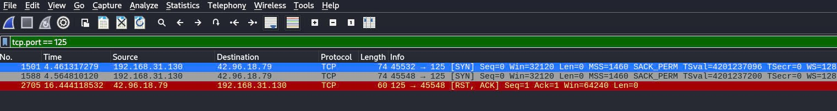

+ Gói 1948 và 2044 Máy ta gửi đến 42.96.18.79 một SYN

+ Máy 42.96.18.79 trả cho máy ta gói RST, ACK

* Port 125 đóng

**\* UDP scan**

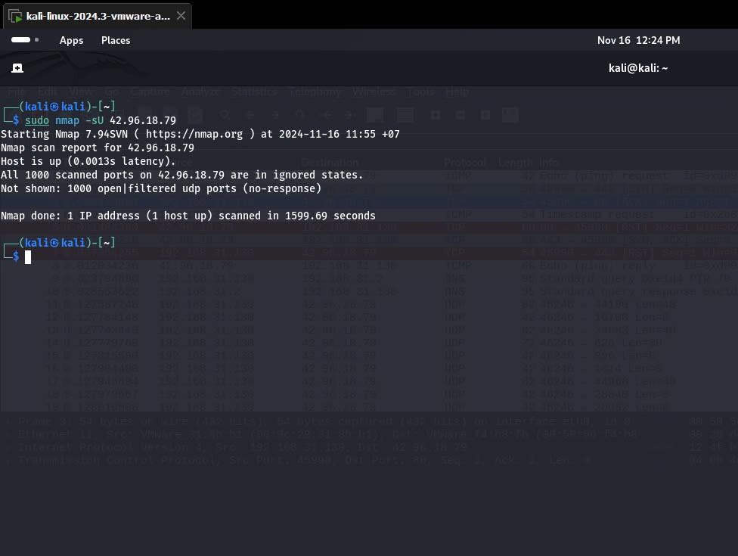

- Từ kết quả của nmap, ta thấy không có port nào mở cả, ta thực hiện kiểm thử trong Wireshark

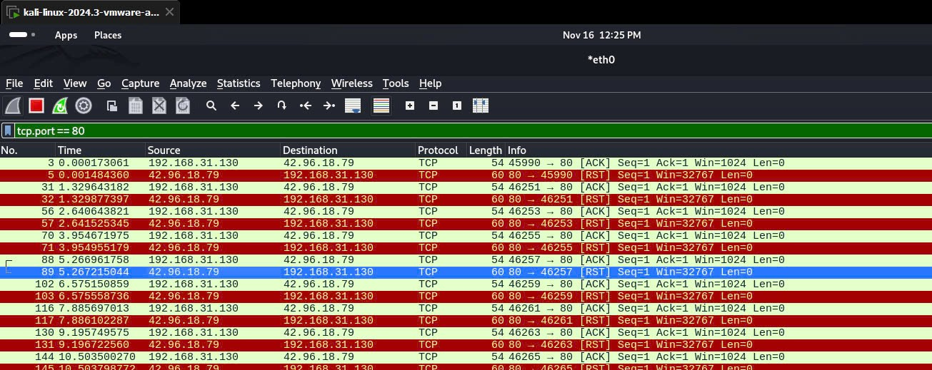

+ Liên tục là những lần gửi ACK từ mấy ta và nhận về gói tin RST từ địa chỉ 42.96.18.79

* Không có port 80 (kết quả tương tự cho các port khác) đang mở

**Task 12:**

1. *a. Thực hiện kiểm tra các host đang hoạt trong mạng bằng các ngôn ngữ lập trình khác (Bashscript, Python, C/C++, Perl,…).*
2. *b. Sử dụng Wireshark để phân tích gói tin khi sử dụng Nmap với tùy chọn -sn*
3. **Trả lời:**

**a. Thực hiện kiểm tra các host đang hoạt trong mạng bằng các ngôn ngữ lập trình khác**

**(Bash script, Python, C/C++, Perl, …).**

- Thực hiện bằng đoạn code task4.sh

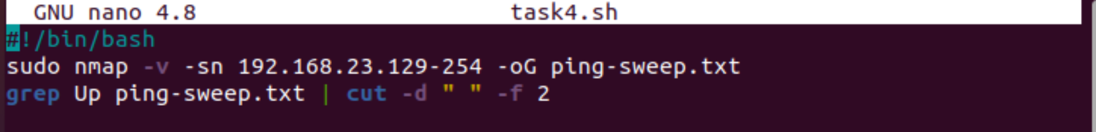

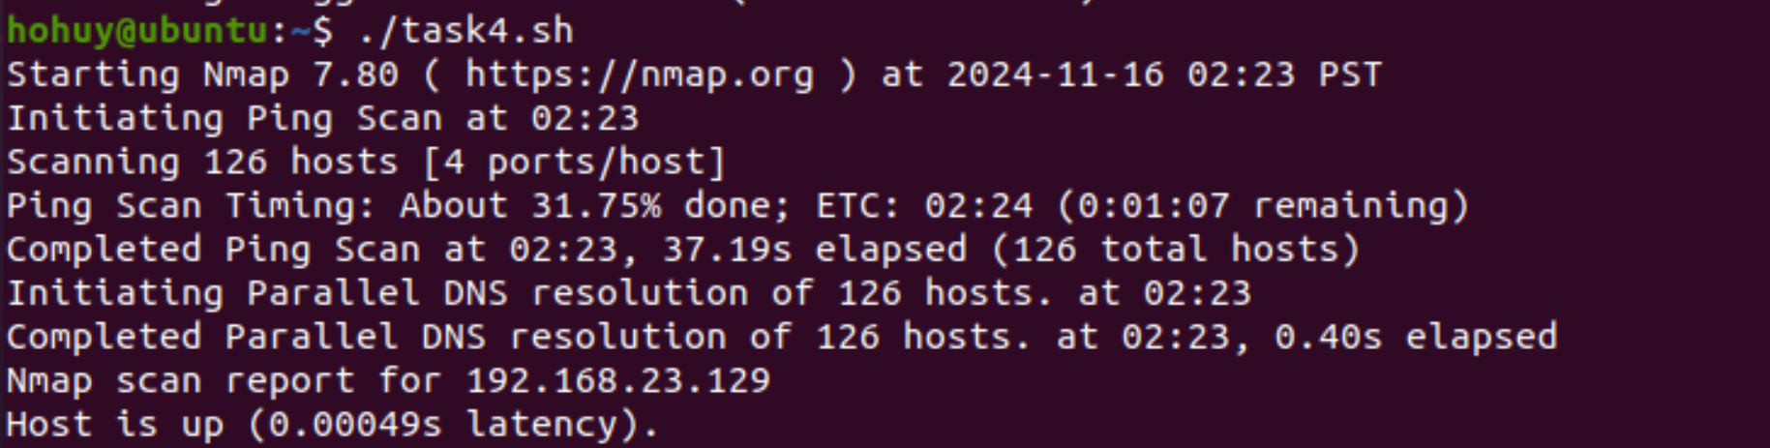

- Kết quả:

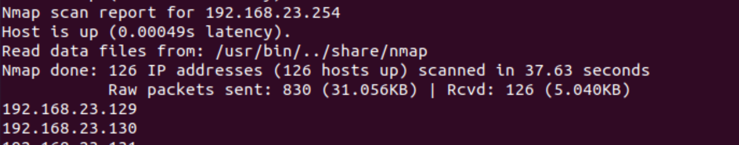

1. ***b. Sử dụng Wireshark để phân tích gói tin khi sử dụng Nmap với tùy chọn -sn***
2. 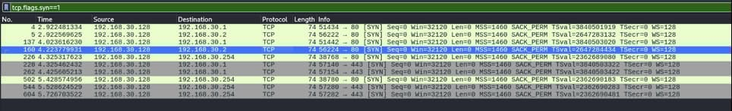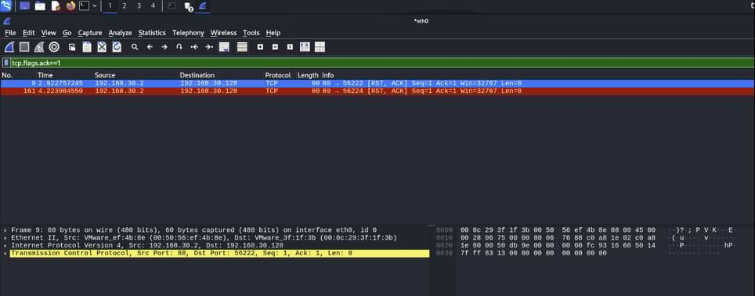

**Task 13:**

1. *a. Liệt kê các banner, dịch vụ đang chạy trên máy Metasploitable 2 (chỉ liệt kê các dịch vụ TCP).*
2. *b. Sử dụng thêm 2 NSE script (tự chọn) để quét máy mục tiêu (Metasploitable 2)*

**Trả lời:**

1. ***a. Liệt kê các banner, dịch vụ đang chạy trên máy Metasploitable 2 (chỉ liệt kê các dịch vụ TCP).***

- Địa chỉ ip của máy Metasploitable 2:

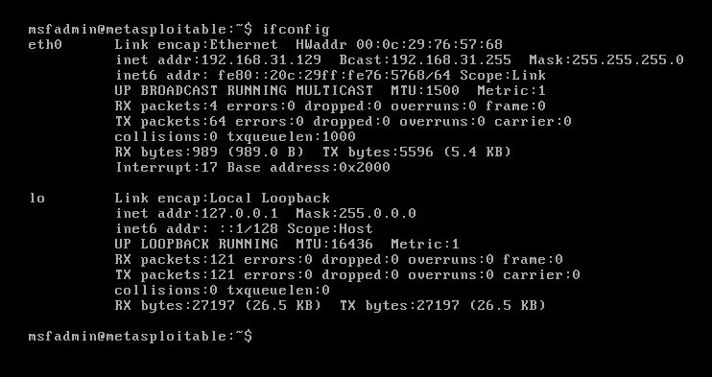

- Thực hiện lệnh: nmap -sV -sT -A 192.168.31.129

+ -sV: Phát hiện phiên bản của dịch vụ đang chạy trên các cổng mở

+ -sT: Thực hiện quét TCP kết nối đầy đủ (Connect Scan). Đây là cách quét TCP mặc định khi bạn không có quyền root.

+ -A: Kích hoạt các tùy chọn quét nâng cao:

* Phát hiện hệ điều hành (OS Detection)
* Phát hiện phiên bản dịch vụ
* Chạy script Nmap (NSE) để tìm kiếm thêm thông tin chi tiết
* Theo dõi dấu thời gian hop (traceroute)

- Kết quả:

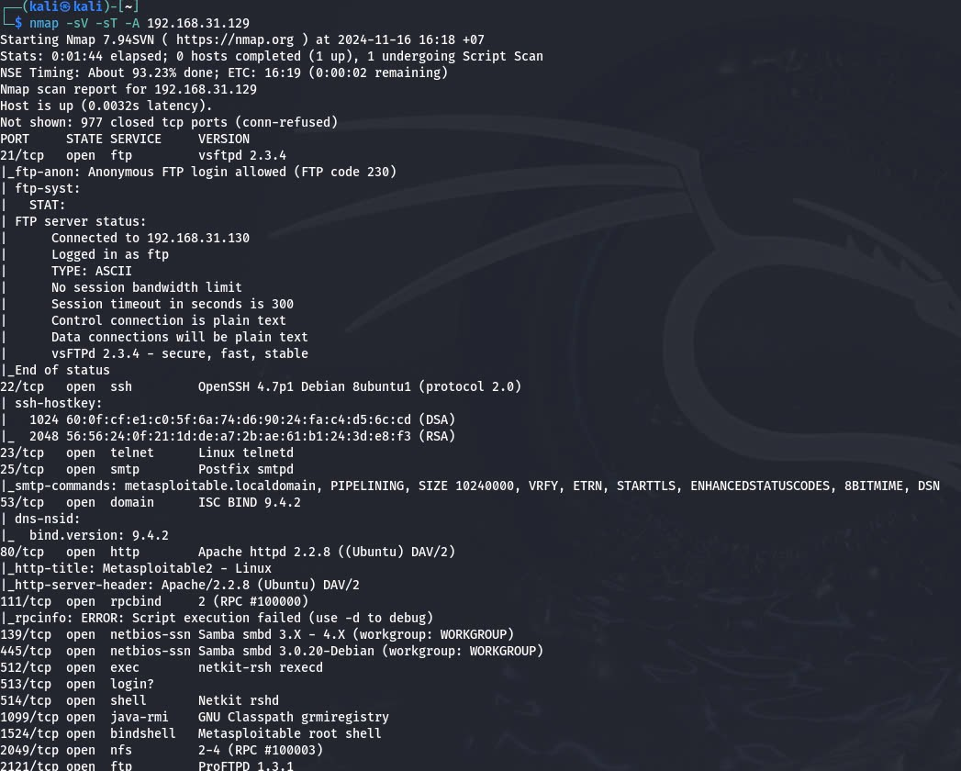

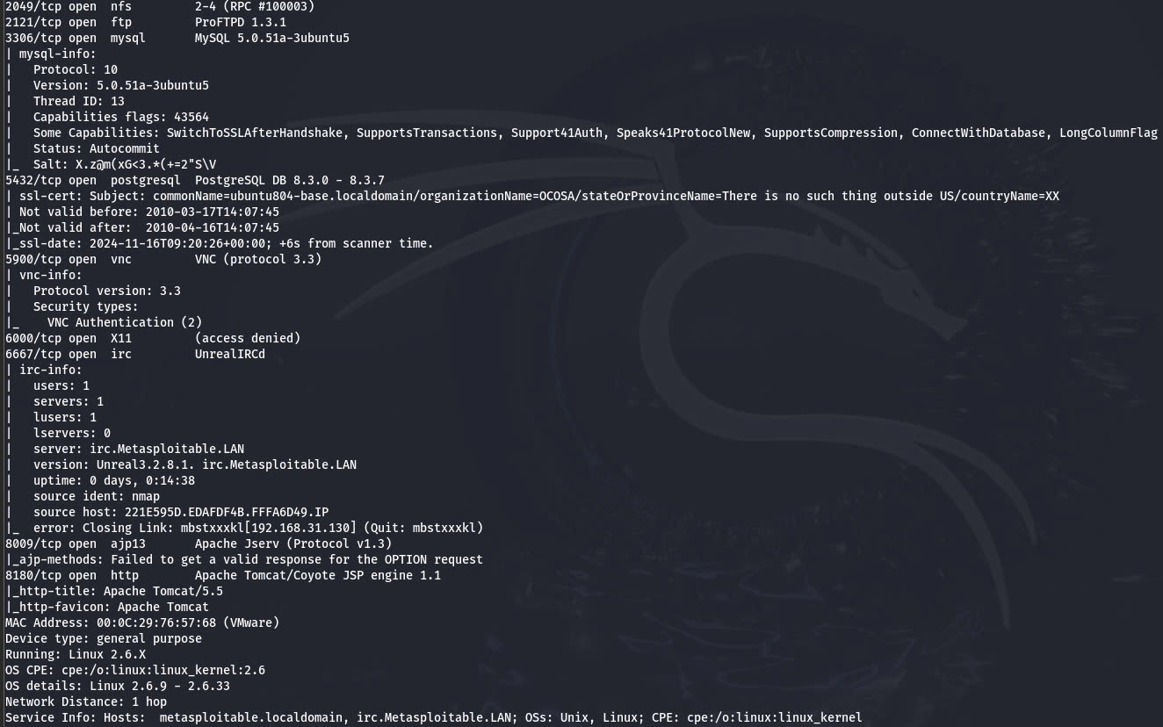

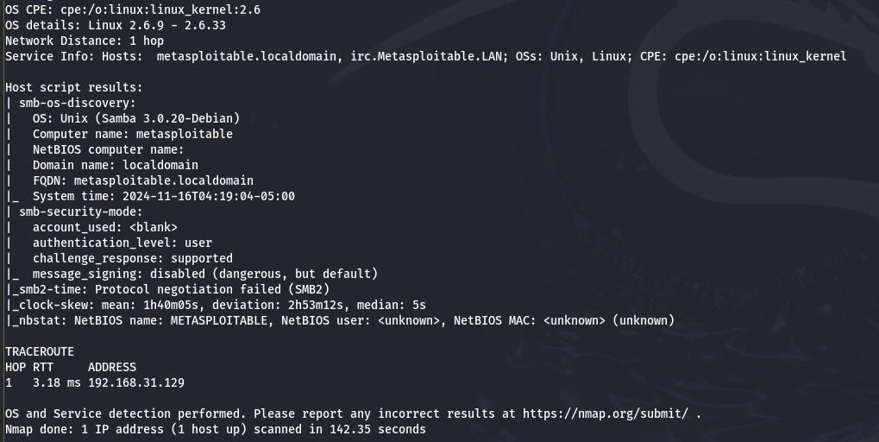

***b. Sử dụng thêm 2 NSE script (tự chọn) để quét máy mục tiêu (Metasploitable 2***

- Di chuyển vào thư mục /usr/share/nmap/scripts để xem các lệnh NSE khác

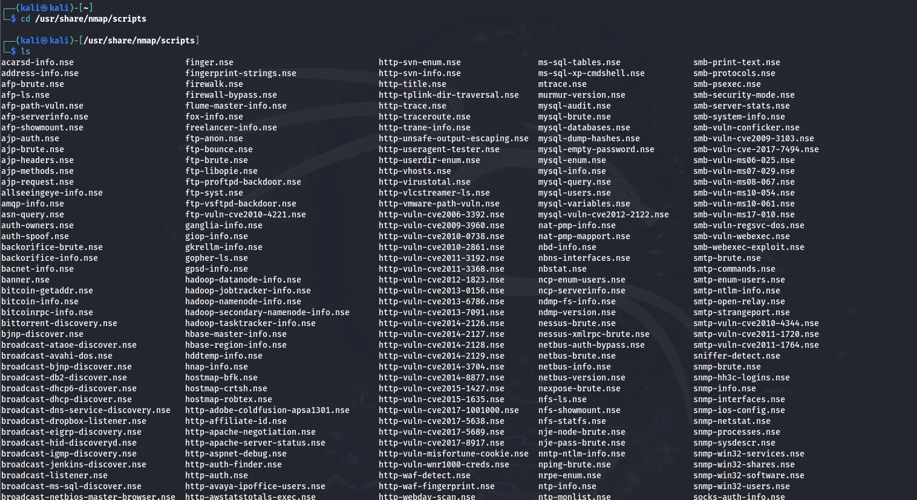

- Lệnh 1: nmap -sV --script=banner 192.168.23.129

+ -sV: Phát hiện phiên bản dịch vụ đang chạy

+ --script=banner: Sử dụng script NSE banner để thu thập thông tin tiêu đề (banner) từ các cổng mở

+ Script này hoạt động tốt với các dịch vụ như HTTP, FTP, SSH, SMTP, và nhiều dịch vụ khác

* Banner thường giúp xác định thêm thông tin từ dịch vụ, như phiên bản chính xác

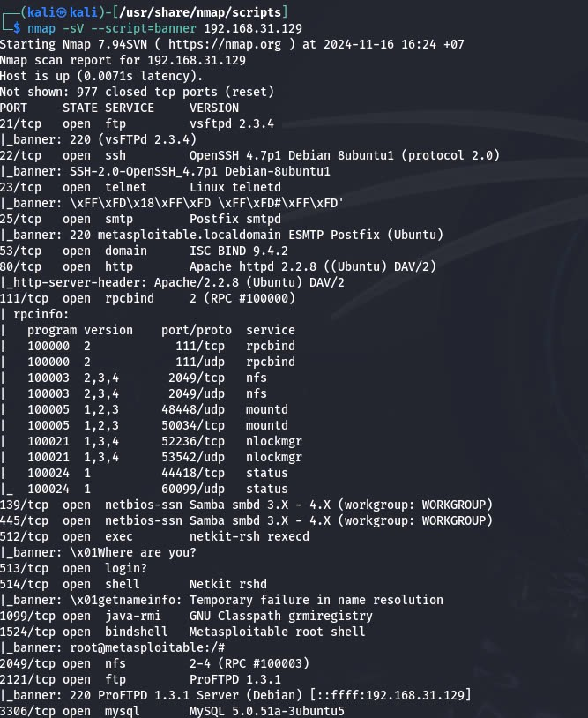

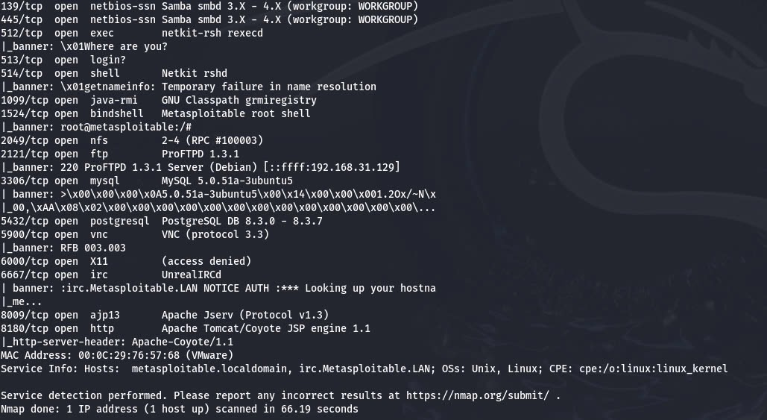

- Lệnh 2: nmap --script=smb-enum-shares,smb-enum-users -p 445 192.168.23.129

+ --script=smb-enum-users: Liệt kê thông tin người dùng SMB nếu có thể

+ --script=smb-enum-shares: Liệt kê các chia sẻ SMB trên mục tiêu

+ -p 445: Chỉ quét cổng SMB (445), nơi dịch vụ chia sẻ thường hoạt động

* Lệnh này hữu ích trong môi trường nội bộ để kiểm tra quyền truy cập chia sẻ mạng và các tài khoản người dùng SMB

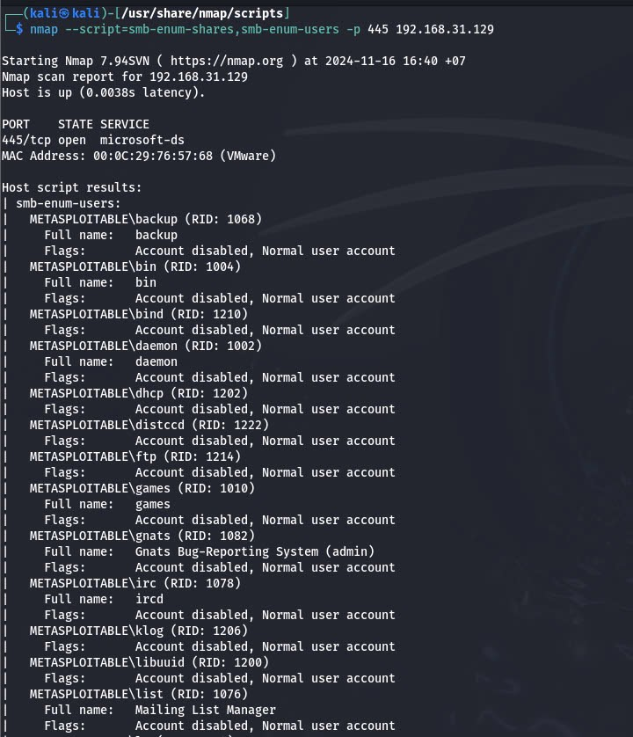

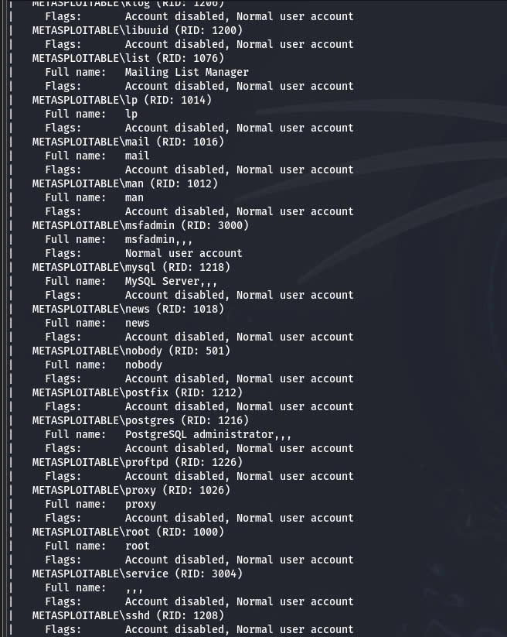

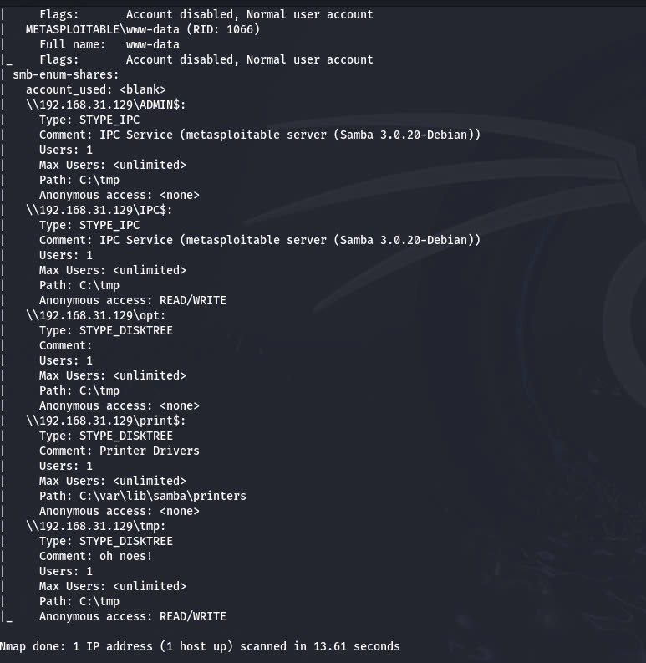

**Task 14:**

*a. Thực hiện lại các bước trên để quét máy Metasploitable 2 không sử dụng tài khoản chứng thực.*

*b. Bật Wireshark sau đó tiến hành quét và xác định các bước mà Nessus đã thực hiện để hoàn tất quá trình quét.*

*c. Quét lại nhưng quét thêm port UDP.*

**Trả lời:**

**a. Thực hiện lại các bước trên để quét máy Metasploitable 2 không sử dụng tài khoản chứng thực.**

- Hoàn tất quét:

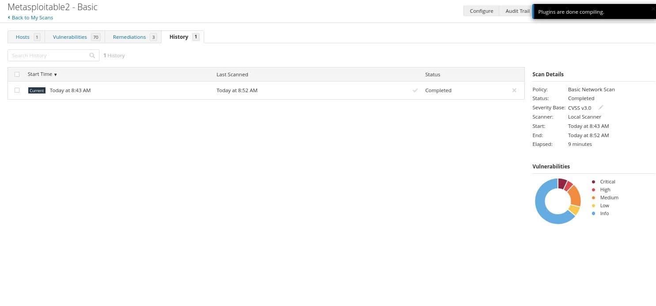

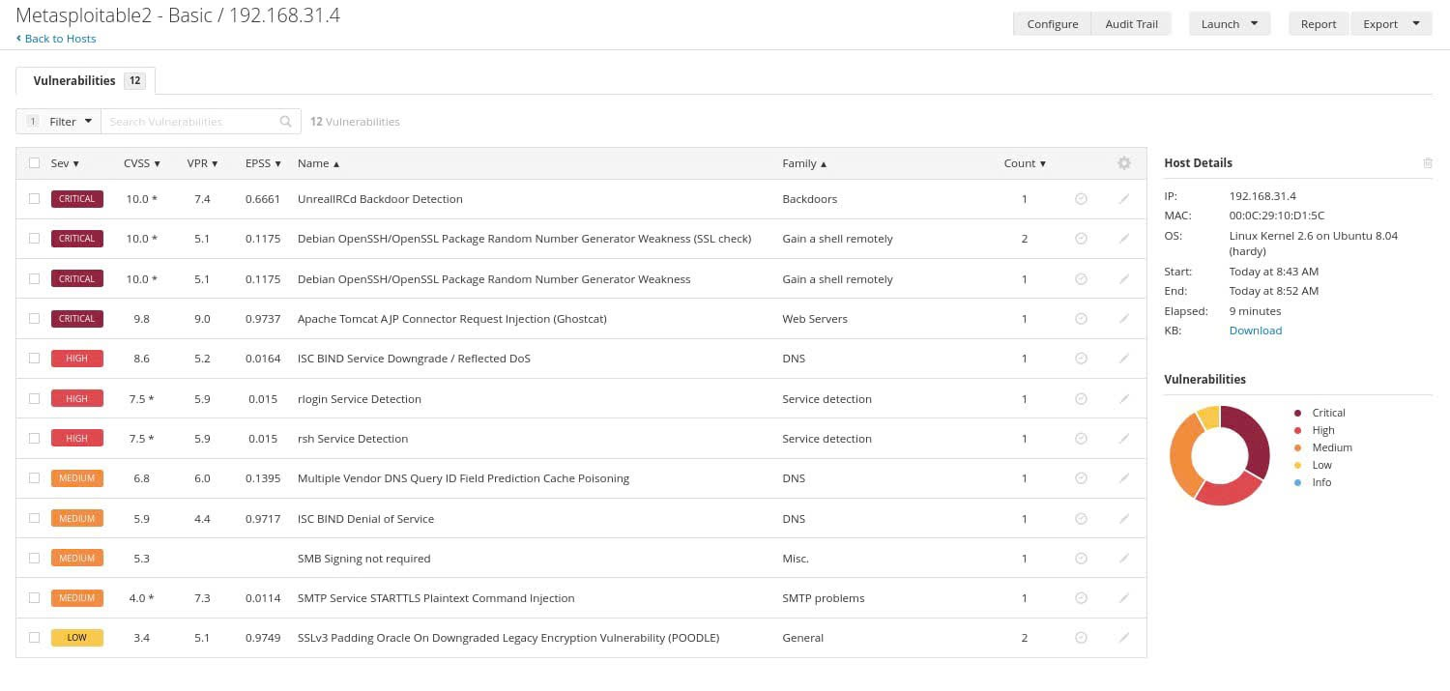

***b. Bật Wireshark sau đó tiến hành quét và xác định các bước mà Nessus đã thực hiện để hoàn tất quá trình quét.***

- Quy trình quét Nessus trên hệ thống IP 192.168.31.4:

+ Nessus gửi gói ICMP echo request nhằm mục đích kiểm tra xem máy đích có đang hoạt động hay không. Nếu máy đích trả lời bằng gói ICMPecho reply, Nessus xác định rằng máy đích đang sống và có thể tiếp tục các bước quét tiếp theo.

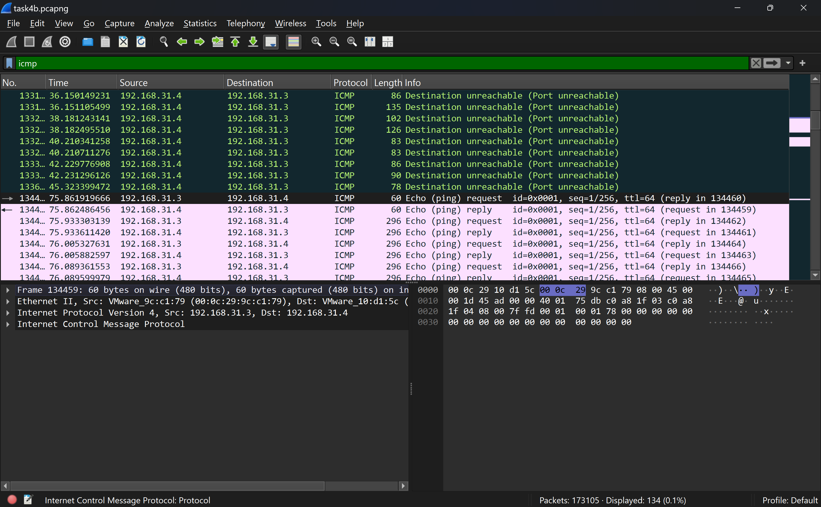

+ Sau khi xác nhận máy đích sống, Nessus gửi các gói TCP SYN đến các cổng phổ biến trên máy đích (ví dụ: 22, 25, 80, 443, ...).Gói TCP SYN được gửi đến các cổng để kiểm tra xem cổng đó có mở không.

* Nếu cổng mở, máy đích sẽ phản hồi bằng một gói **SYN-ACK**, cho biết cổng có thể kết nối.
* Nếu cổng đóng, máy đích sẽ phản hồi bằng gói **RST**, thông báo rằng cổng không chấp nhận kết nối.

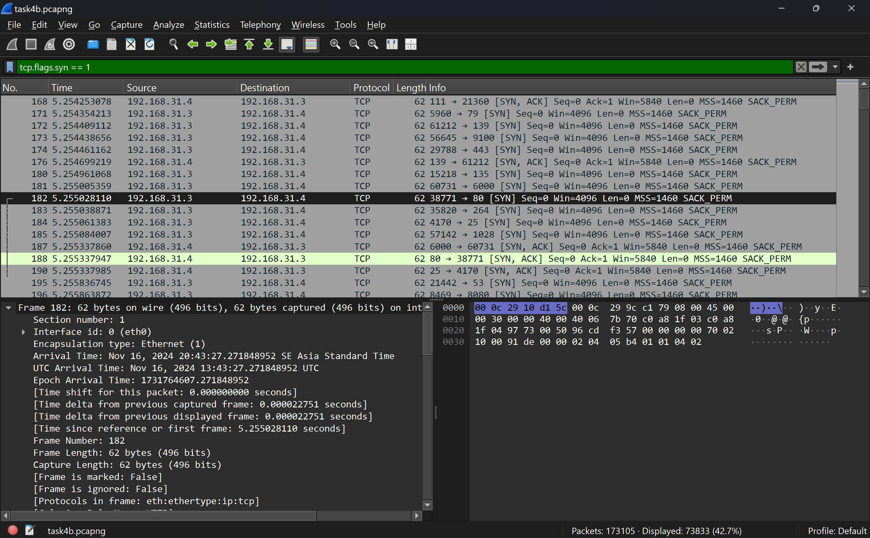

+ Khi xác định được các cổng mở, Nessus gửi các gói tin để kiểm tra thông tin dịch vụ và phiên bản chạy trên cổng đó.

* **Ví dụ**:
  + Gửi truy vấn HTTP để phát hiện máy chủ web.

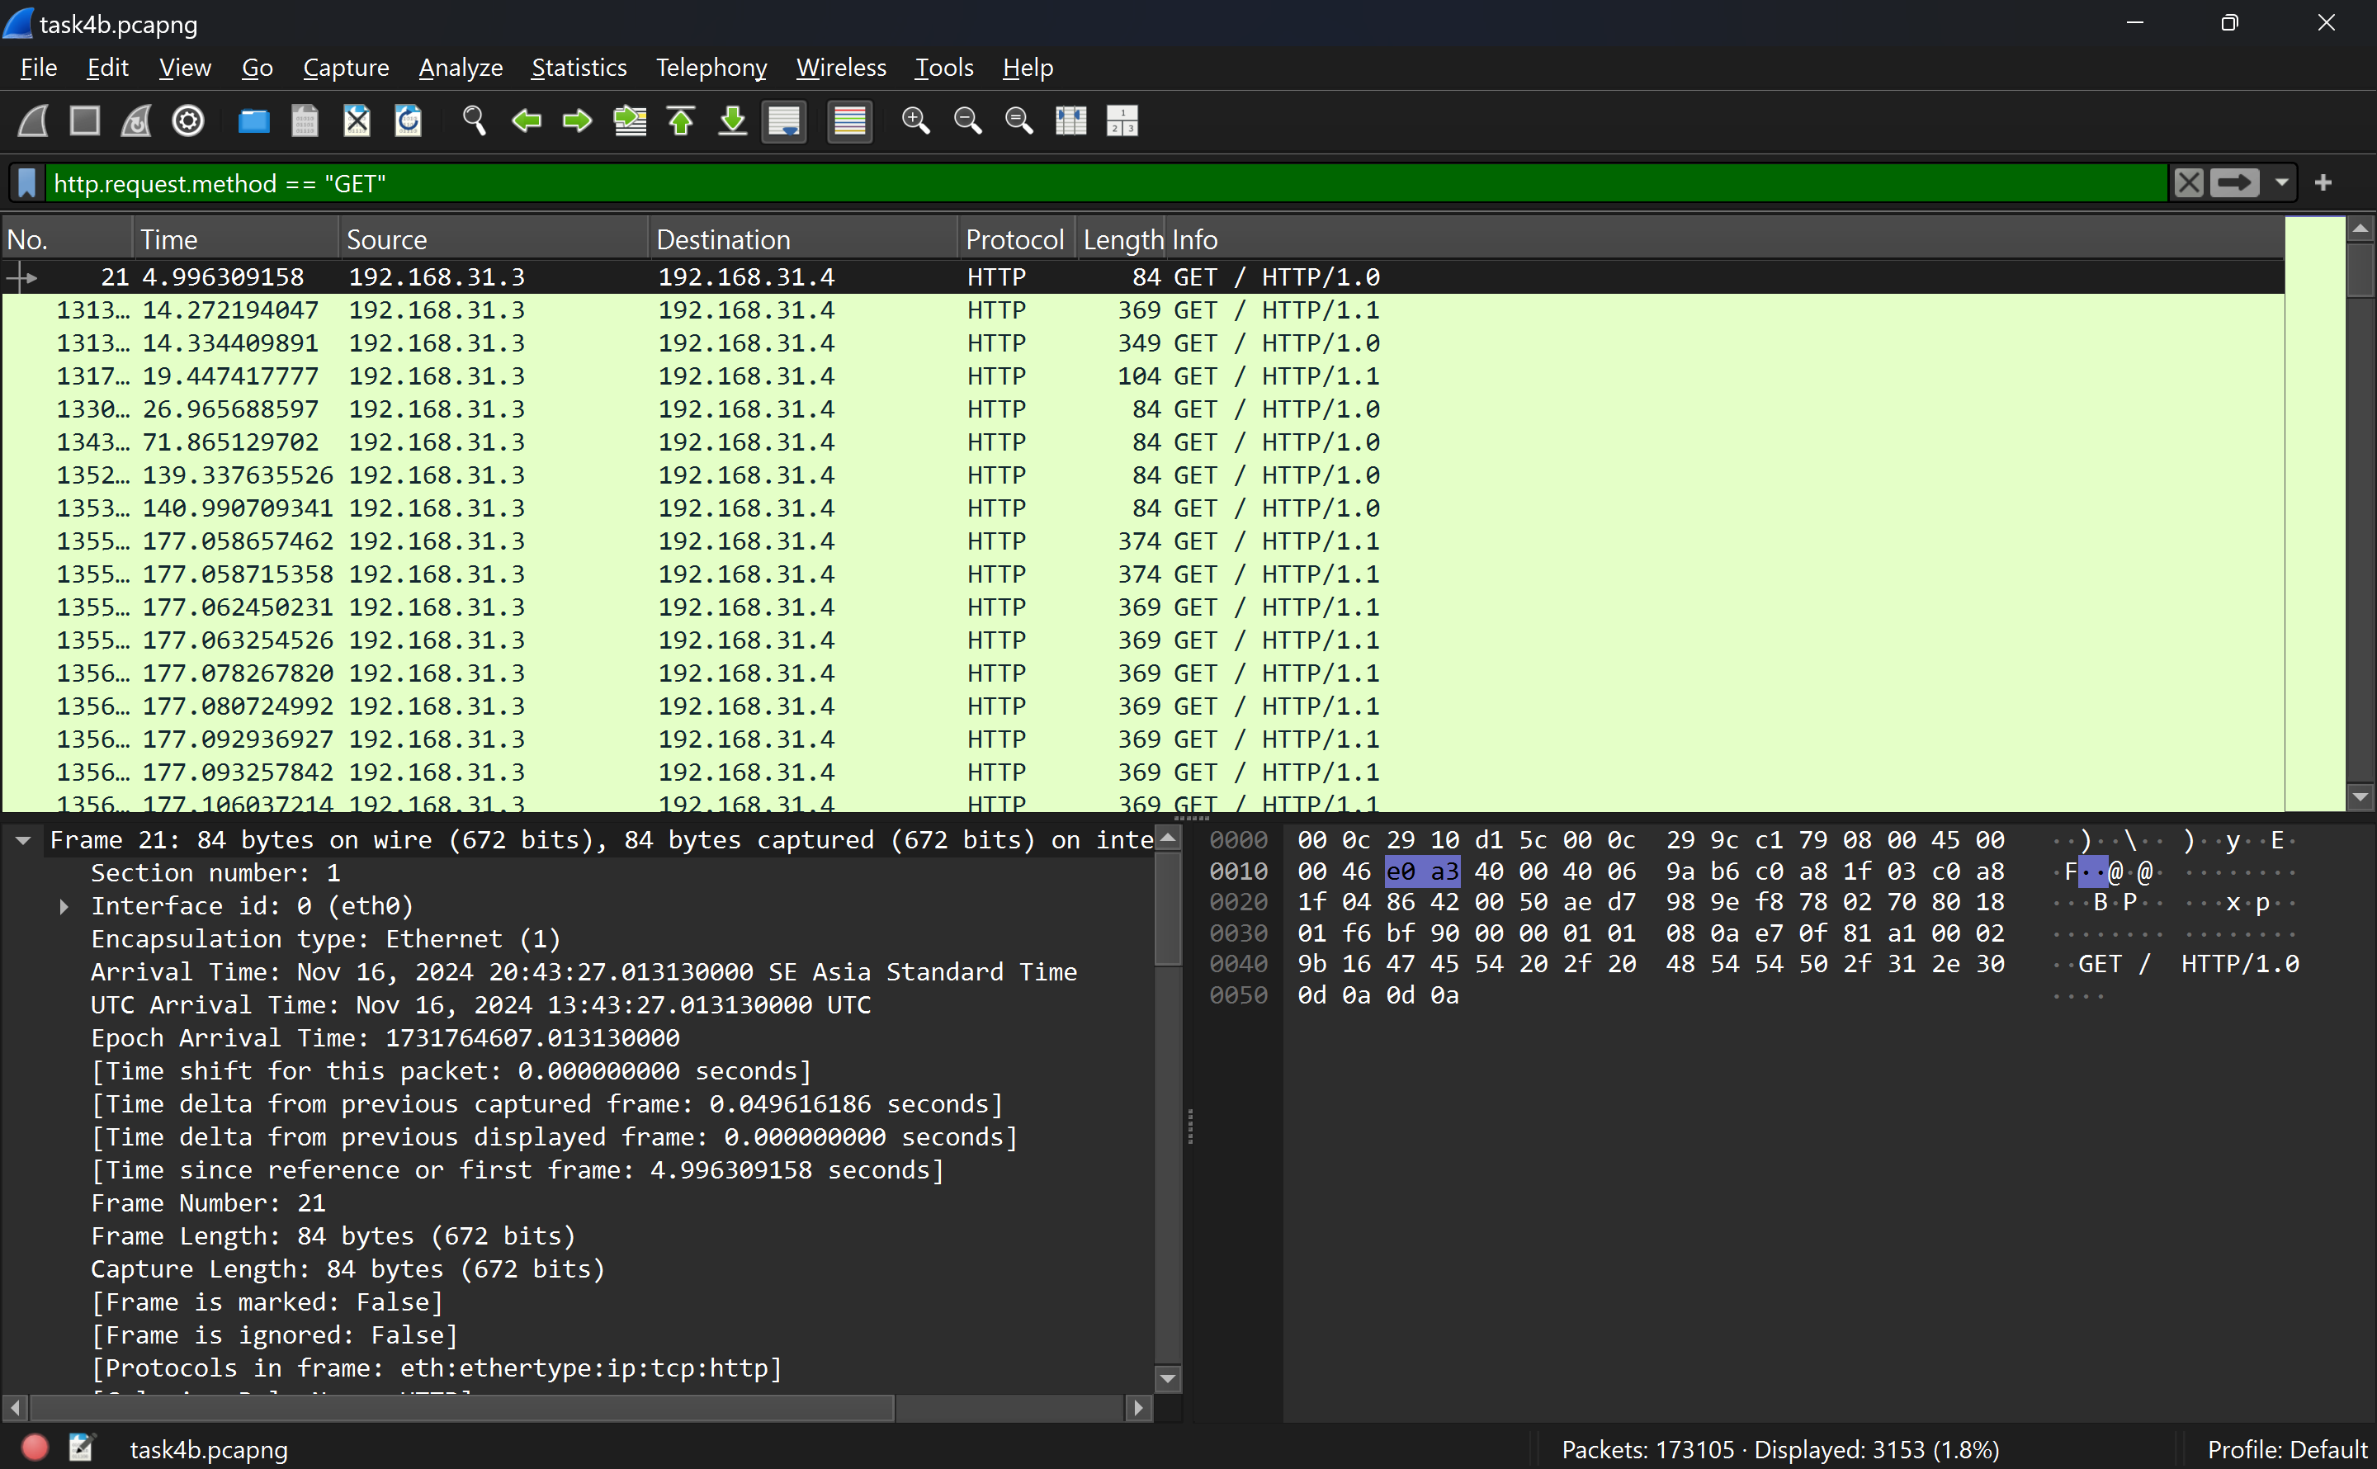

* + Gửi gói tin **SSH Handshake** để phát hiện dịch vụ SSH.

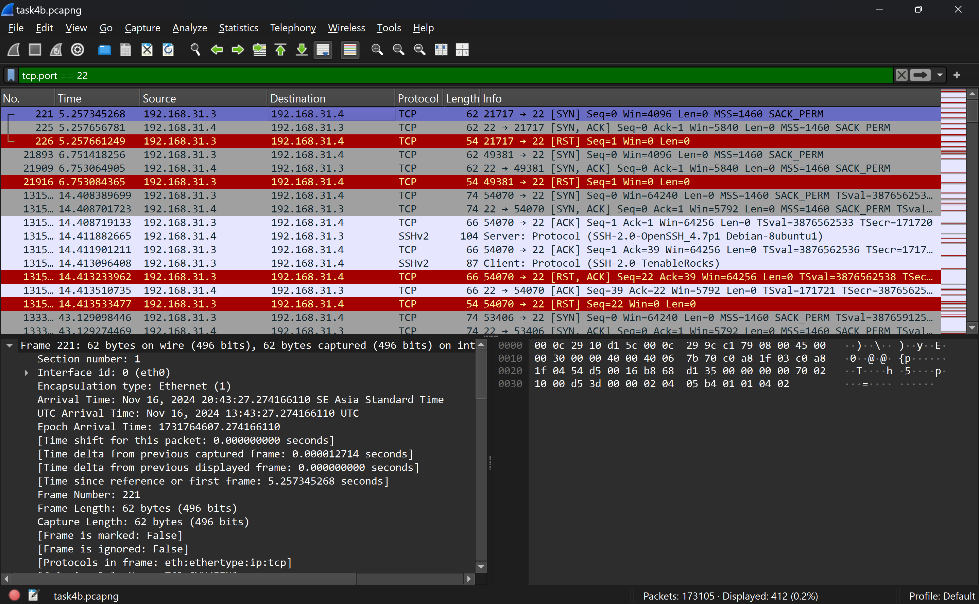

+ Sau khi xác định dịch vụ, Nessus sẽ kiểm tra các lỗ hổng bảo mật bằng cách gửi các tải trọng độc hại hoặc các truy vấn đặc biệt.

* Nessuscó thể gửi các yêu cầu HTTP độc hại hoặc các truy vấn đặc biệt để kiểm tra các lỗ hổng.
  + - Ta có thể tìm thấy các gói HTTP POST với dữ liệu độc hại được gửi tới các cổng dịch vụ.

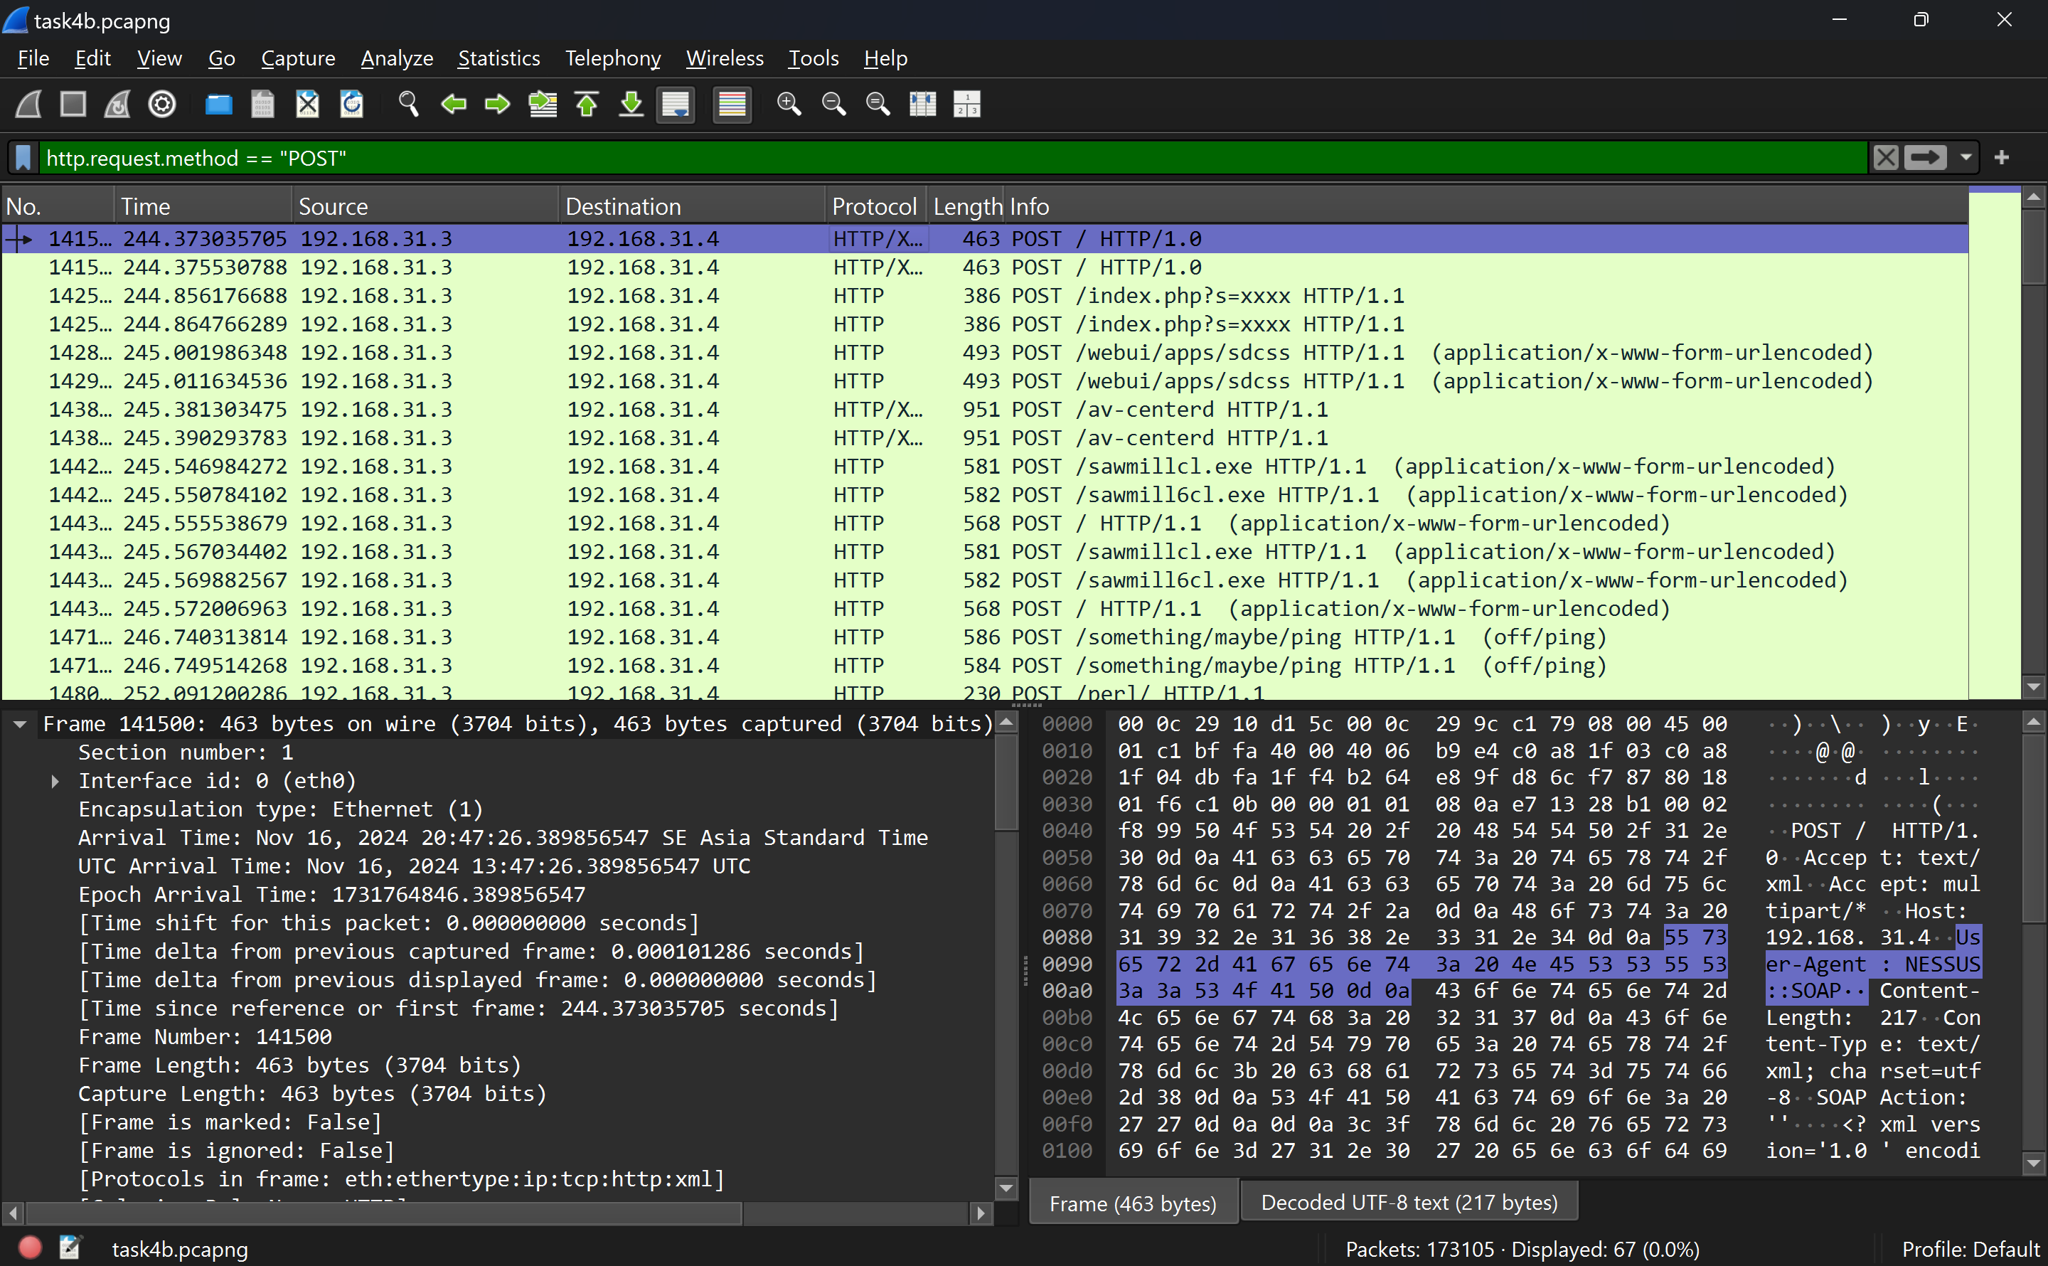

* Nessus so sánh phiên bản dịch vụ với cơ sở dữ liệu lỗ hổng đã biết để xác định các lỗ hổng đã được biết đến.

+ Sau khi quét xong, Nessus tổng hợp kết quả và báo cáo. Quá trình này không tạo ra gói tin mới. Ta có thể thấy một số gói tin TCP FIN hoặc ICMP Destination Unreachable khi quá trình quét kết thúc.

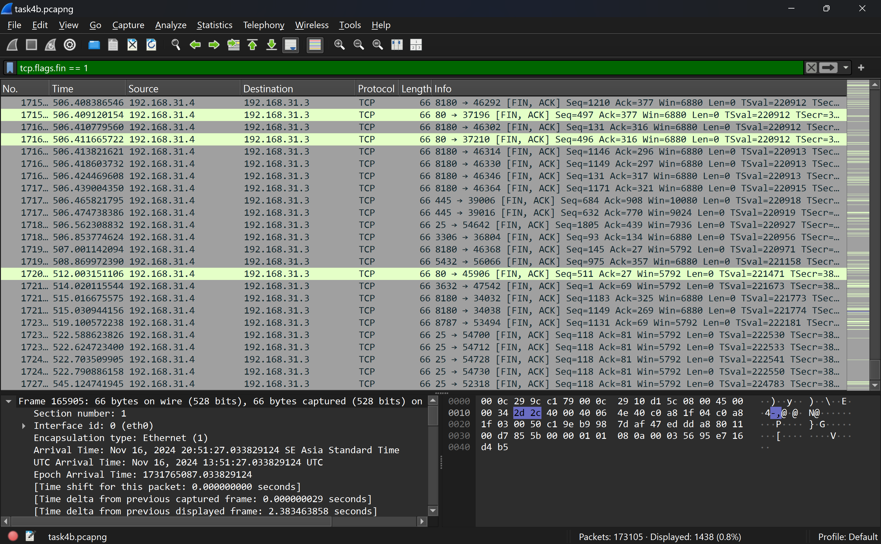

***c. Quét lại nhưng quét thêm port UDP***

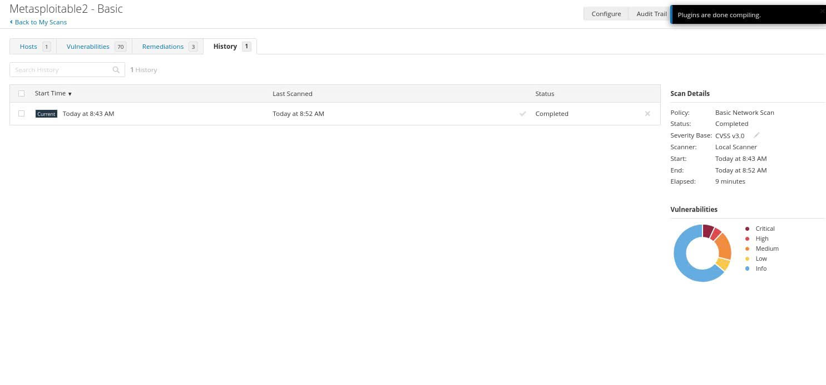

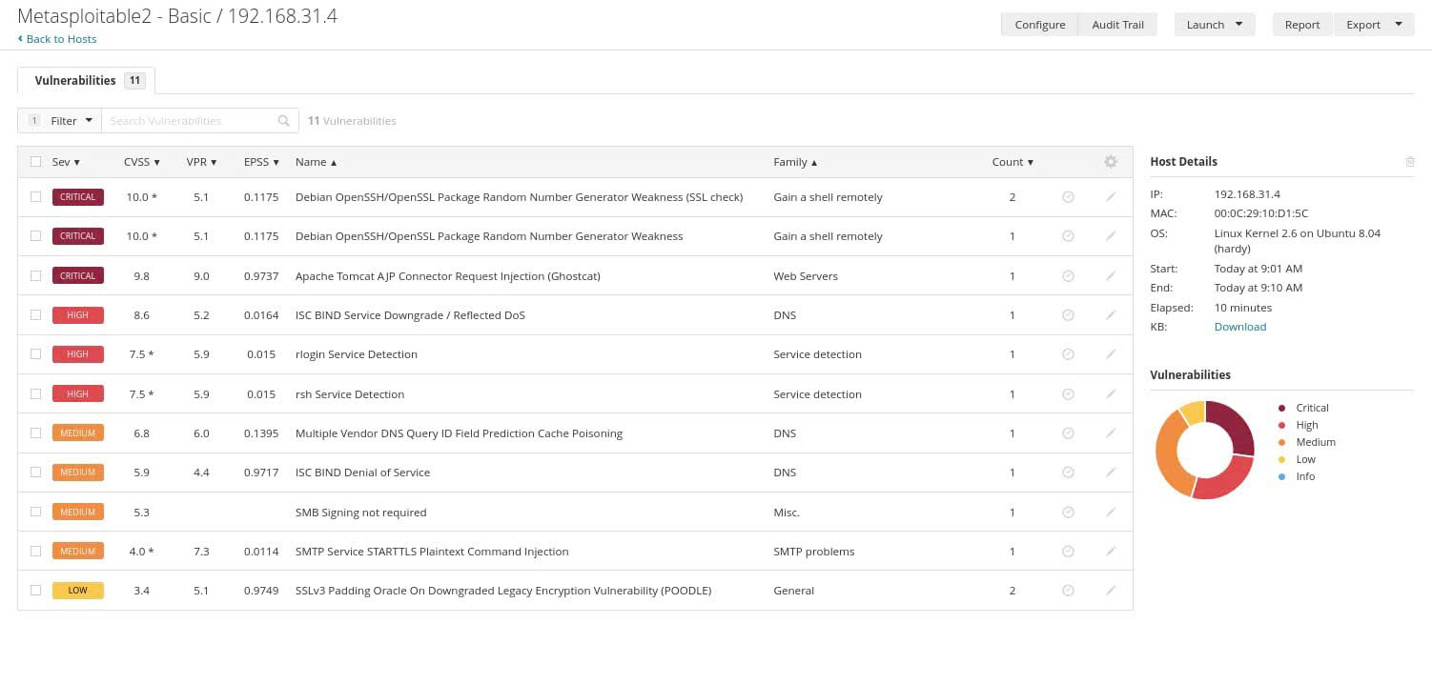

**Task 15: Thực hiện lại các bước trên để quét máy Metasploitable 2 có sử dụng tài khoản chứng thực. Kiểm tra kết quả quét và so sánh với việc quét không sử dụng tài khoản chứng thực. Hãy liệt kê các ưu, nhược điểm khi quét có tài khoản chứng thực và không có tài khoản chứng thực.**

**Trả lời:**

**\* Kết quả quét khi không sử dụng tài khoản chứng thực:**

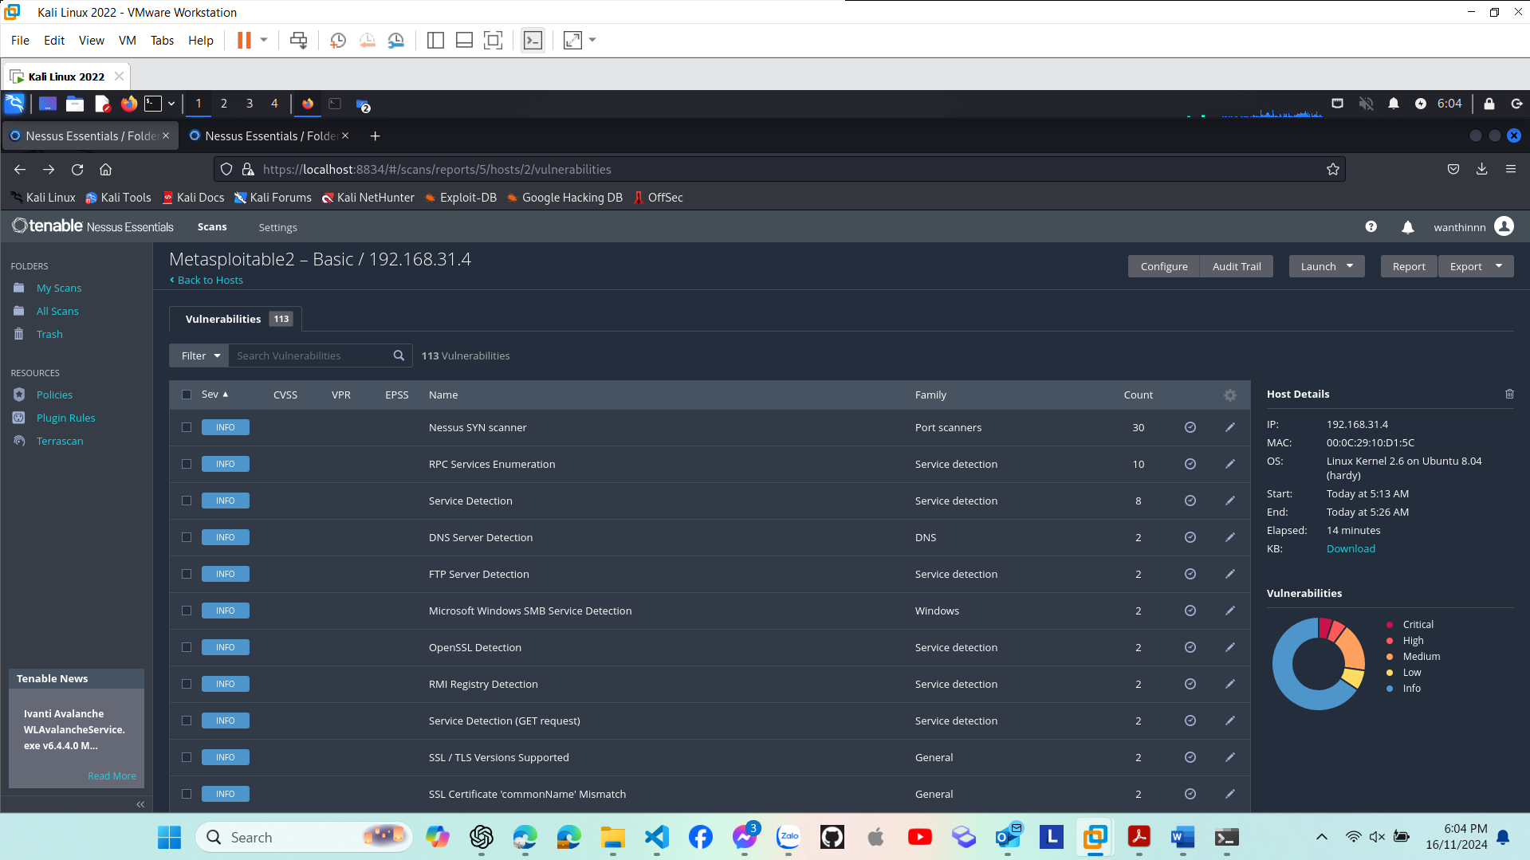

***- Kiểm tra kết quả:***

+ Các thông tin được quét sẽ chủ yếu dựa vào các dịch vụ mở và thông tin banner mà Nessus thu thập được.

+ Các lỗi được phát hiện có thể không đầy đủ do thiếu quyền truy cập vào hệ thống.

**- Ta lưu kết quả quét vào file "basic_khong-chung-thuc.txt":**

**+ Thông tin giới hạn hơn**:

* + Dựa vào banner của các dịch vụ mở (ví dụ: HTTP, SSH, FTP) nhưng thiếu thông tin chi tiết như phiên bản phần mềm hoặc lỗ hổng cụ thể.
  + Chỉ phát hiện được các dịch vụ và cổng đang hoạt động:
    - DNS (UDP/53), FTP (TCP/21), SMB (TCP/139), HTTP (TCP/80).
  + Các lỗ hổng được phát hiện chủ yếu là bề mặt (CVSS thấp liên quan đến thông tin banner).

**+ Không thu thập thông tin hệ điều hành đầy đủ**: Chỉ ghi nhận tên OS là **Linux Kernel 2.6 trên Ubuntu 8.04**, không có thông tin chi tiết về bản build.

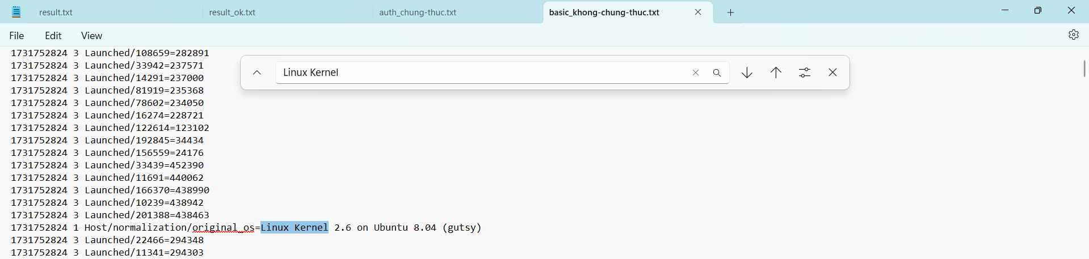

**+ Thiếu thông tin cấu hình chi tiết**: Không phát hiện được thông tin về socket Unix hoặc cấu hình dịch vụ cụ thể (PostgreSQL Client, Apache Log4j).

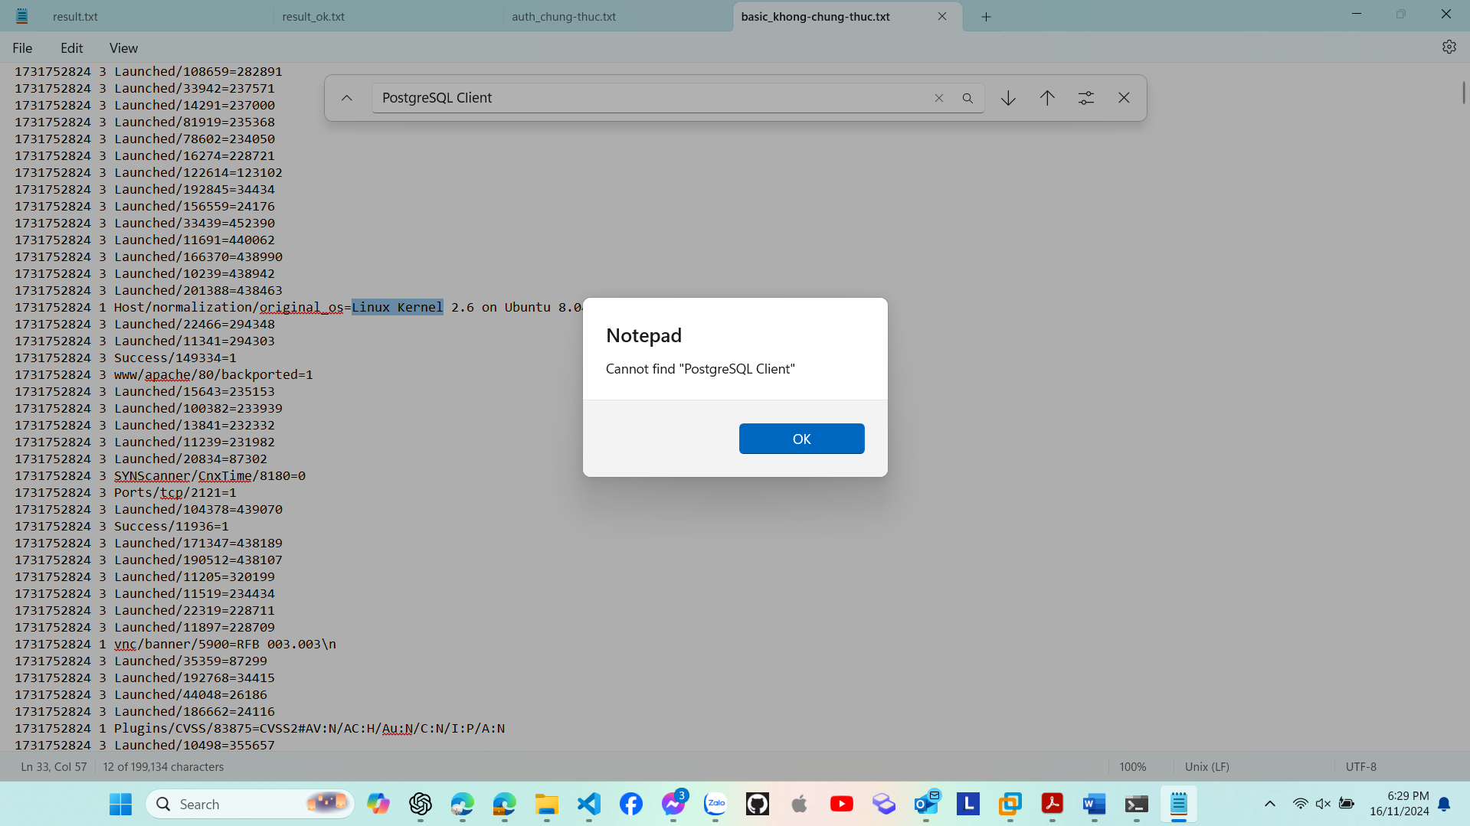

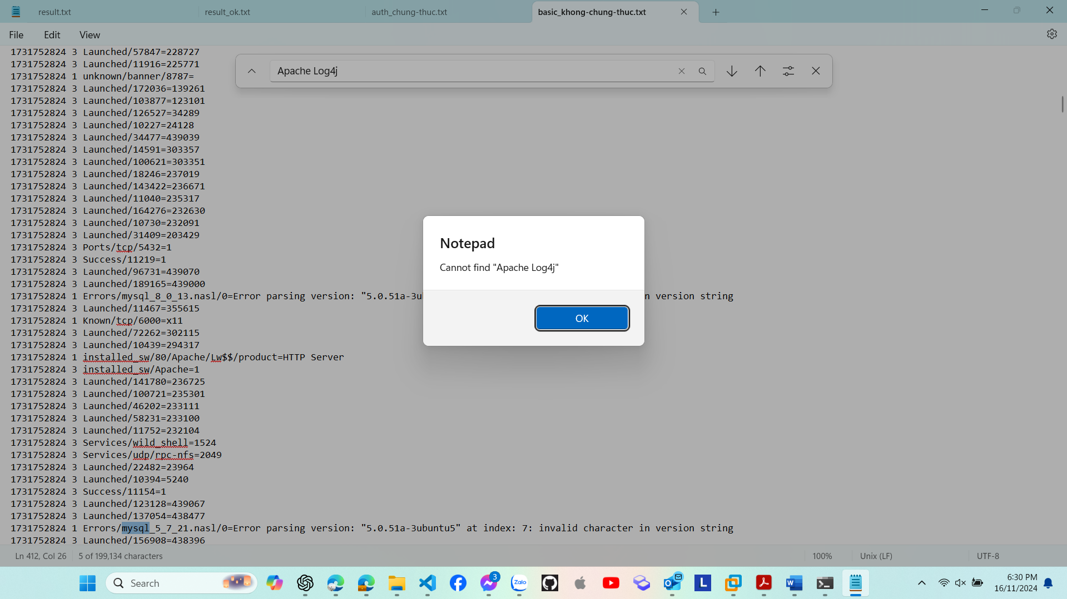

**\* Kết quả quét khi sử dụng tài khoản chứng thực:**

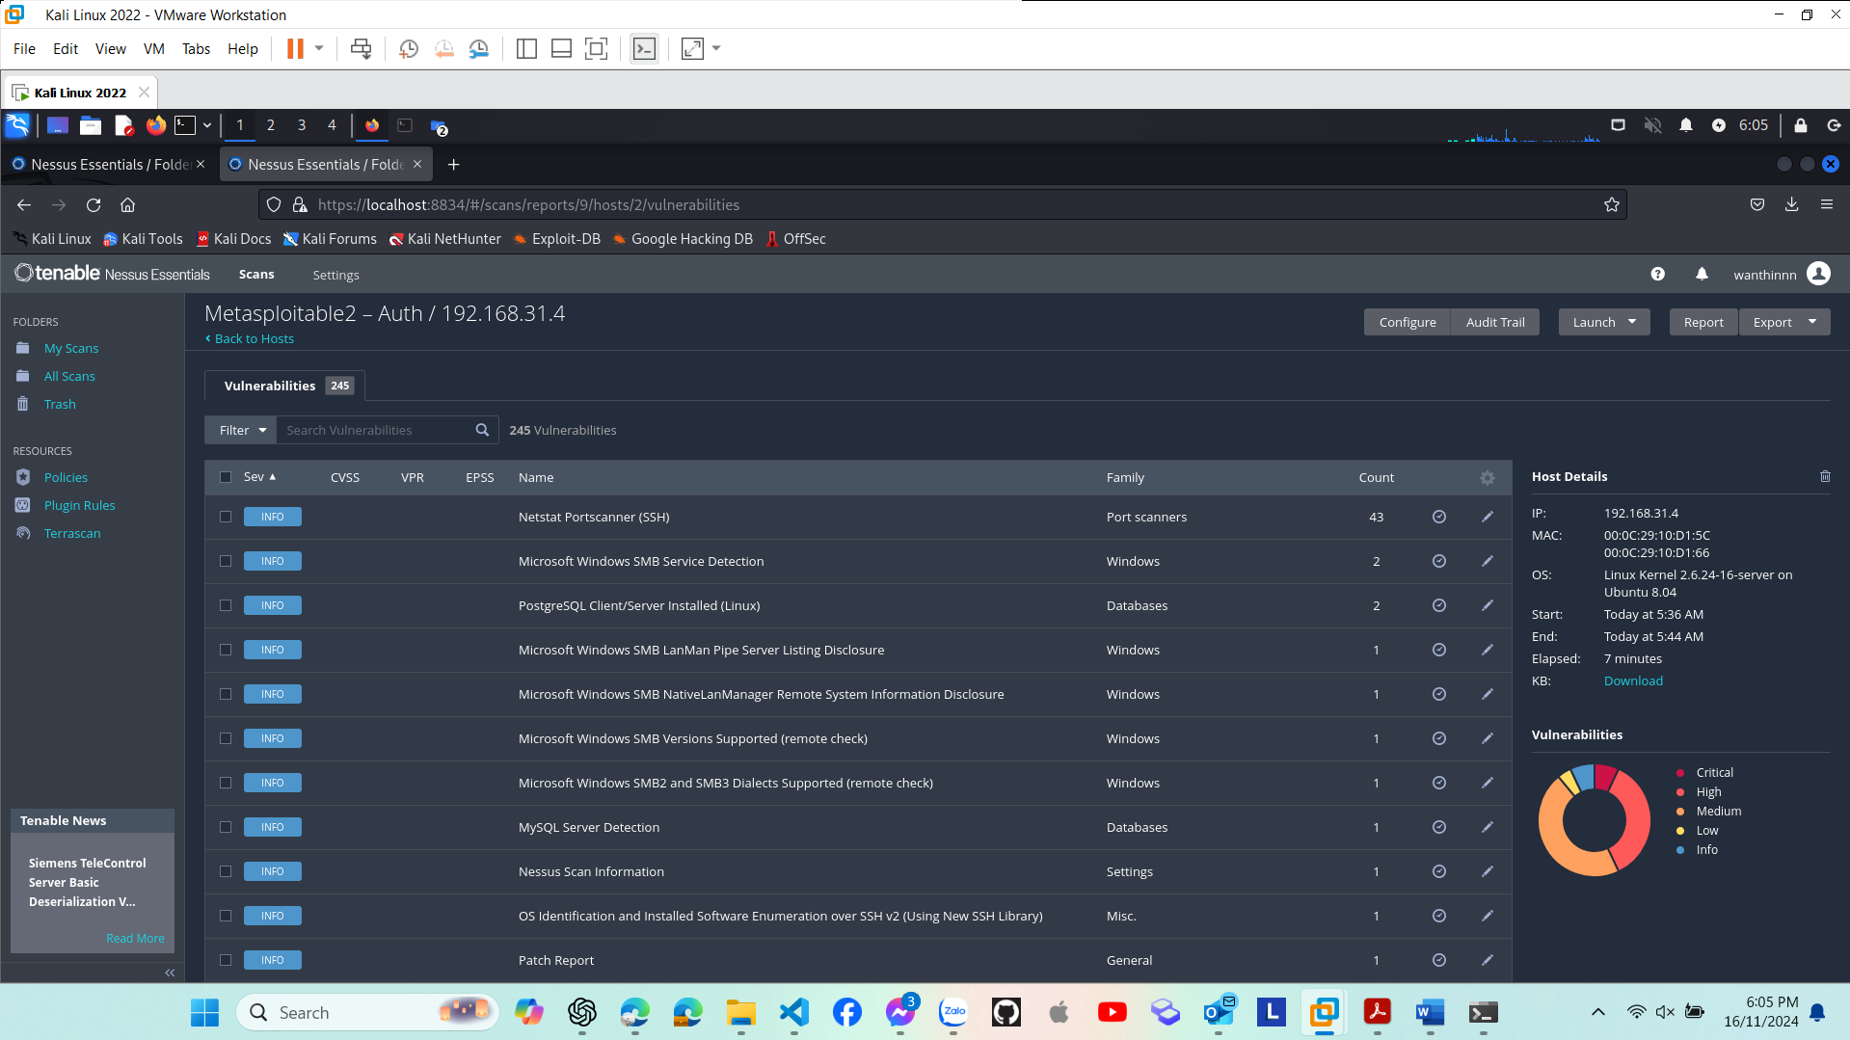

***- Kiểm tra kết quả: chi tiết hơn, bao gồm:***

+ Các lỗ hổng từ cấp hệ điều hành.

+ Các bản vá bị thiếu.

+ Cấu hình yếu (weak configurations) trong hệ thống.

***- Ta lưu kết quả quét vào file "auth_chung-thuc.txt", phân tích:***

**+ Thông tin chi tiết hơn**:

* + Các bản ghi từ hệ điều hành (OS) được phát hiện: **Linux Kernel 2.6.24-16-server trên Ubuntu 8.04**.

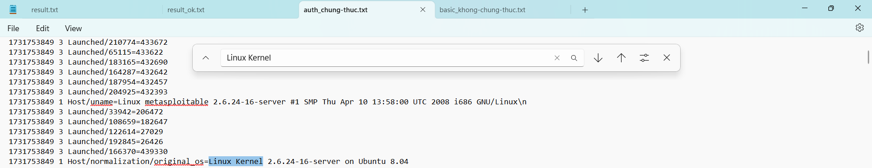

* + Phát hiện các dịch vụ chạy trên cổng như:
    - SSH (TCP/22).
    - MySQL (TCP/3306).
    - FTP (TCP/21).
    - VNC (TCP/5900).
  + Phát hiện các lỗ hổng liên quan đến cấu hình sai hoặc phần mềm lỗi thời, ví dụ: **Apache Log4j**, **PostgreSQL Client**.

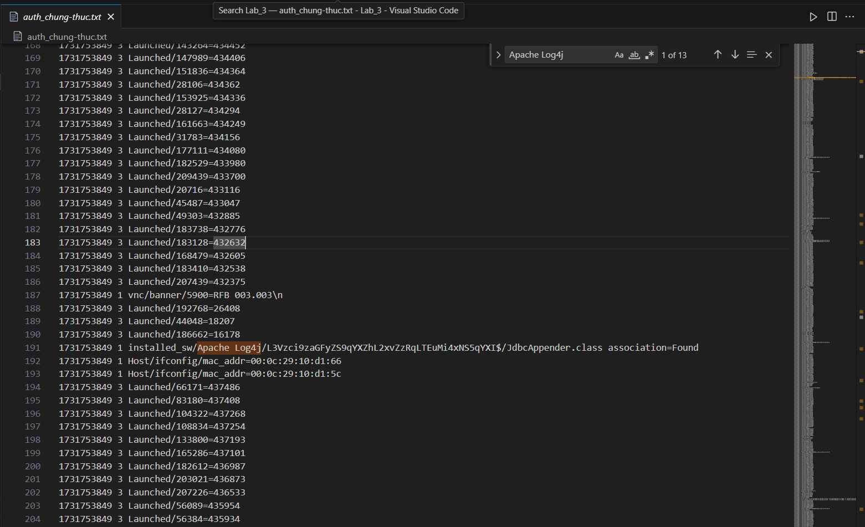

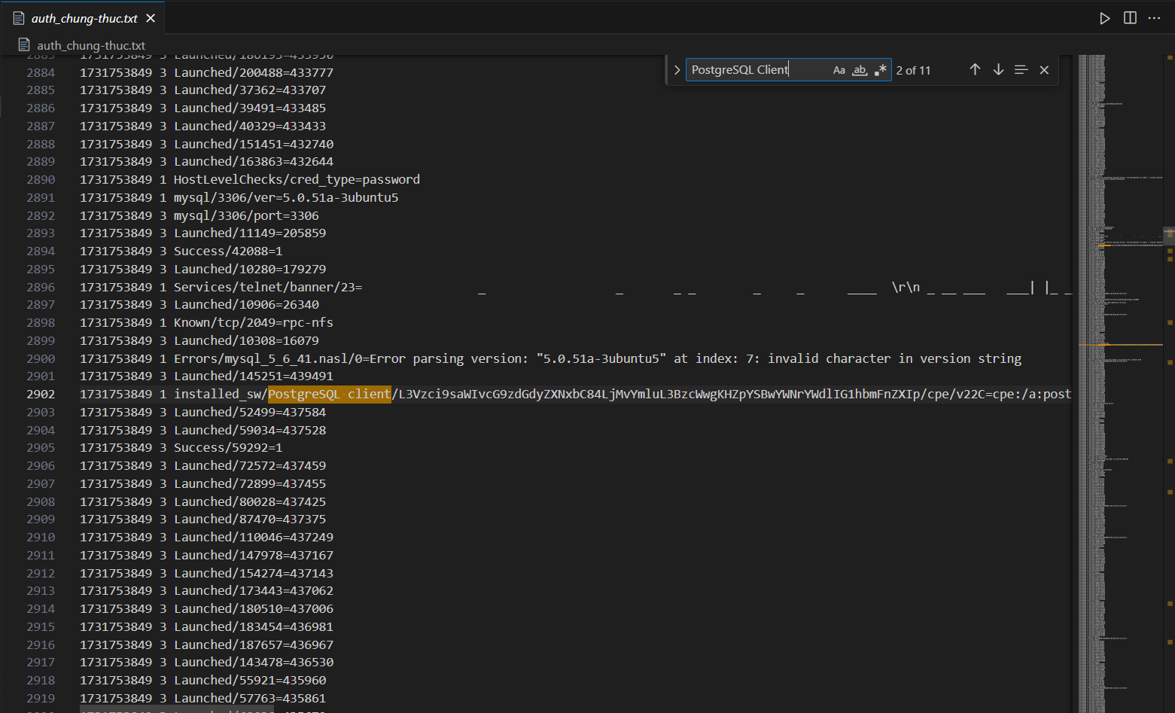

* + Liệt kê đầy đủ các socket hoạt động (TCP và Unix domain sockets).

**+ Thông tin dịch vụ**:

* + Phát hiện thông tin từ banner của các dịch vụ (VD: phiên bản cụ thể của VNC: *RFB 003.003*).

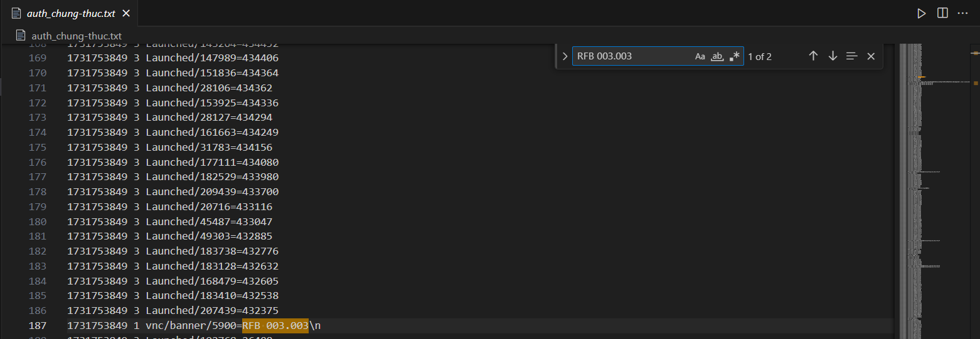

* + Lấy thông tin từ ifconfig (địa chỉ MAC của các interface: 00:0C:29:10:D1:66, 00:0C:29:10:D1:5C).

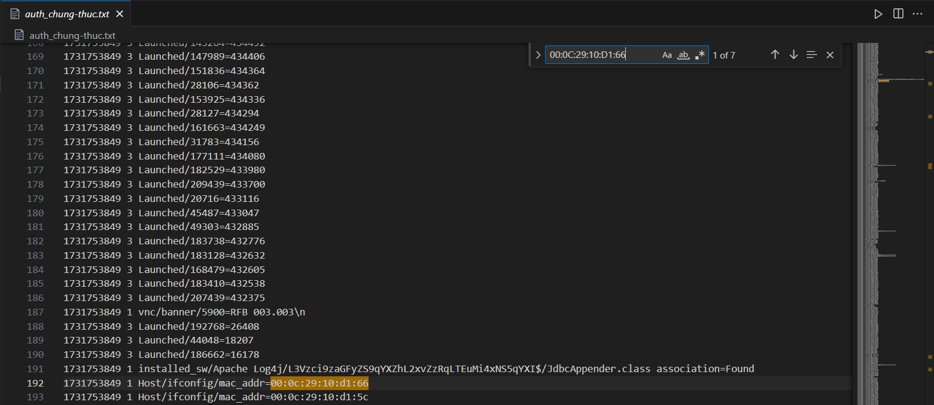

* + Cấu hình của từng dịch vụ: Ports/tcp/6697=1 (dịch vụ IRC trên cổng 6697).

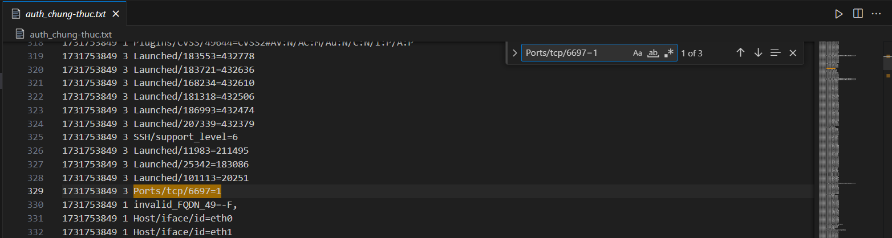

**+ Các lỗi cấu hình sâu**: Phát hiện các vấn đề trong cấu hình như:

* + - **Cleartext credentials** cho các dịch vụ như RLOGIN hoặc FTP.
    - Lỗi bảo mật SSL/TLS cho các dịch vụ hỗ trợ STARTTLS.

**+ Thông tin tài khoản**: Phát hiện tài khoản **root** và mật khẩu mặc định (msfadmin).

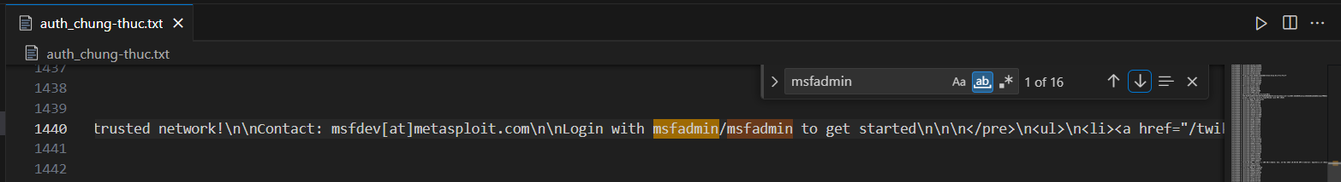

**\* So sánh quét có và không có tài khoản chứng thực**

|  |  |  |
| --- | --- | --- |
| **Tiêu chí** | **Quét không chứng thực** | **Quét có chứng thực** |
| **Phạm vi phát hiện** | Hạn chế, chỉ dựa vào banner và dịch vụ mở. | Toàn diện, bao gồm thông tin hệ điều hành, cấu hình, và phần mềm. |
| **Thông tin hệ điều hành** | Chỉ phát hiện được tên OS và đôi khi phiên bản kernel. | Phát hiện đầy đủ tên OS, phiên bản, kernel, bản vá thiếu và cấu hình OS. |
| **Dịch vụ phát hiện** | Dựa vào banner của dịch vụ (ví dụ: FTP, HTTP, SSH). | Thông tin chi tiết từng dịch vụ, bao gồm cấu hình sâu và phiên bản. |
| **Lỗ hổng dịch vụ** | Chỉ phát hiện lỗ hổng công khai liên quan đến dịch vụ. | Phát hiện cả lỗ hổng phần mềm nội bộ và cấu hình sai của dịch vụ. |
| **Cấu hình hệ thống** | Không kiểm tra được cấu hình nội bộ hoặc quyền hạn trên hệ thống. | Có thể phát hiện cấu hình yếu, quyền hạn thừa, hoặc thư mục dễ bị truy cập. |
| **Thông tin tài khoản** | Không phát hiện được thông tin liên quan đến tài khoản. | Phát hiện mật khẩu mặc định, thông tin đăng nhập lưu dưới dạng plaintext. |
| **Bảo mật SSL/TLS** | Chỉ kiểm tra bề mặt (ví dụ: mã hóa yếu hoặc lỗi chứng chỉ). | Kiểm tra đầy đủ cấu hình SSL/TLS, lỗi chuỗi chứng chỉ, chứng chỉ tự ký,... |
| **Khả năng kiểm tra bản vá** | Không phát hiện được các bản vá thiếu. | Phát hiện chi tiết các bản vá còn thiếu cho hệ điều hành và phần mềm. |
| **Hiệu suất quét** | Nhanh hơn, vì chỉ quét bề mặt và các dịch vụ mở. | Chậm hơn do cần truy cập và phân tích hệ thống từ bên trong. |
| **Yêu cầu** | Không cần thông tin đăng nhập, phù hợp với quét mạng mở. | Yêu cầu tài khoản hợp lệ với quyền truy cập đủ (user hoặc root). |

**\* Phân tích ưu, nhược điểm**

**- Quét không chứng thực:**

**+ Ưu điểm**:

* + Dễ thực hiện: Không cần thông tin đăng nhập hoặc quyền truy cập hệ thống.
  + Nhanh chóng: Quét chỉ tập trung vào dịch vụ mở và giao diện mạng.
  + Phù hợp cho reconnaissance (dò quét sơ bộ): Thích hợp để thu thập thông tin ban đầu hoặc kiểm tra phạm vi mạng.

**+ Nhược điểm**:

* + Thông tin hạn chế: Không thể phát hiện lỗi bên trong hoặc cấu hình sai trong hệ thống.
  + Không chính xác: Kết quả phụ thuộc vào thông tin public như banner hoặc phản hồi của dịch vụ.
  + Không phát hiện bản vá hoặc cấu hình hệ điều hành.

**- Quét có chứng thực**

**+ Ưu điểm**:

* + Chi tiết và toàn diện: Phát hiện lỗi từ dịch vụ, hệ điều hành, đến cấu hình sâu.
  + Xác định rõ nguyên nhân lỗ hổng: Giúp đề xuất biện pháp khắc phục cụ thể.
  + Tích hợp kiểm tra bản vá: Phát hiện các bản vá bị thiếu và lỗi cấu hình phần mềm.

**+ Nhược điểm**:

* + Phụ thuộc vào tài khoản: Yêu cầu tài khoản hợp lệ với quyền truy cập phù hợp.
  + Dễ bị hạn chế: Nếu tài khoản bị khóa hoặc không đủ quyền, kết quả quét sẽ không đầy đủ.
  + Thời gian quét dài hơn: Do phân tích chi tiết từng thành phần trong hệ thống.

**Task 16:**

1. *a. Thực hiện lại các bước ở trên để quét máy Metasploitable 2 sử dụng plugin NFS Exported Share Information Disclosure.*
2. *b. Chạy Wireshark hoặc tcpdump trong suốt quá trình scan sử dụng 1 plugin duy nhất. Liệt kê các port khác mà Nessus thực hiện scan, mà không phải port 111? Tại sao Nessus lại scan các port khác, trong khi chúng ta đã chỉ định chỉ scan duy nhất 1 port là 111?*
3. *c. Mô tả cách làm để ngăn chặn việc Nessus scan port khác không phải là port được chỉ định*
4. *d. Thực hiện quét lại sử dụng 2 plugin khác.*

**Trả lời:**

1. ***a. Thực hiện lại các bước ở trên để quét máy Metasploitable 2 sử dụng plugin NFS Exported Share Information Disclosure.***

- Kết quả sau khi quét bằng plugin NFS Exported Share Information Disclosure:

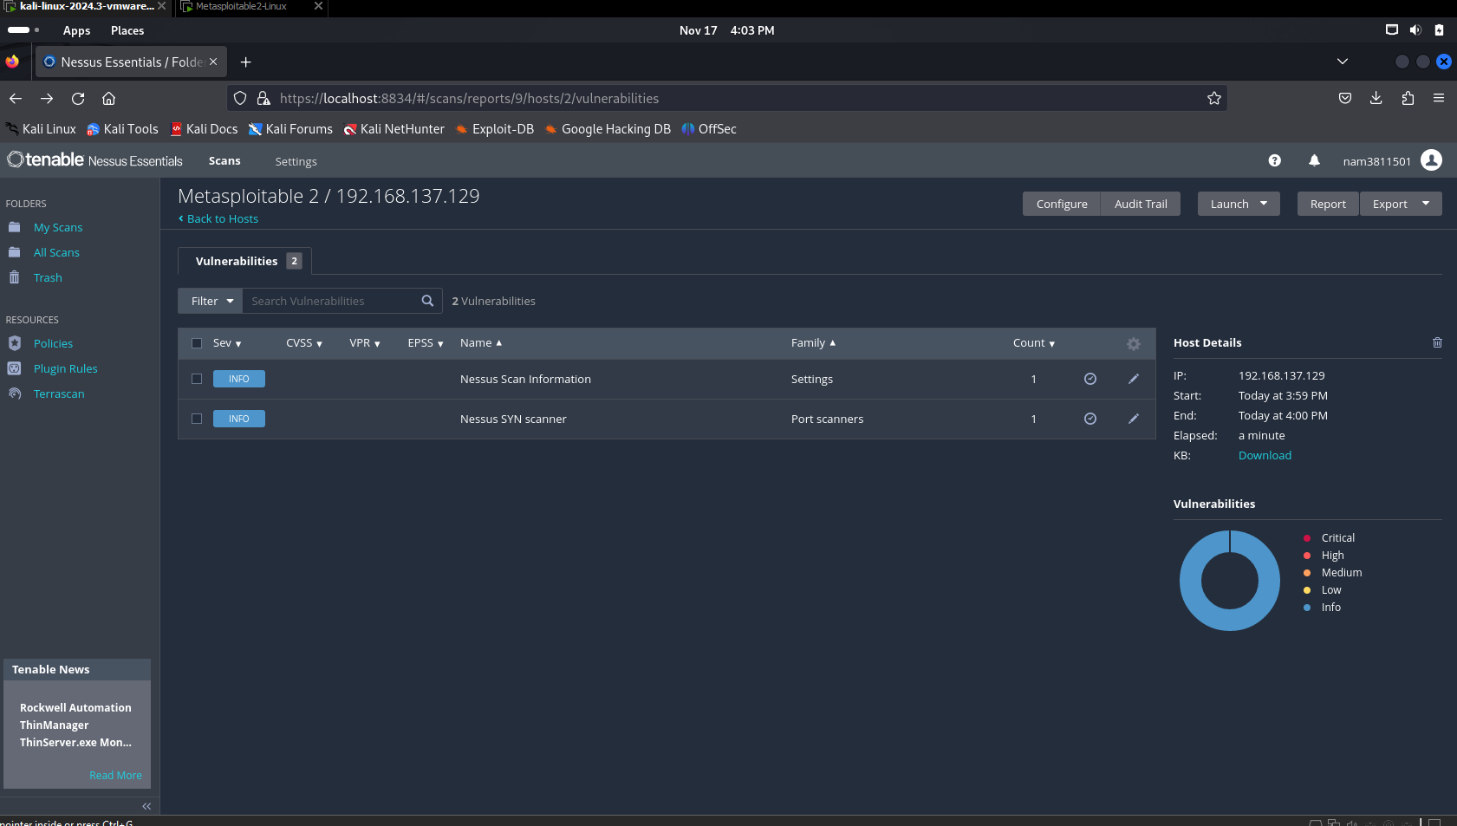

1. ***b. Chạy Wireshark hoặc tcpdump trong suốt quá trình scan sử dụng 1 plugin duy nhất. Liệt kê các port khác mà Nessus thực hiện scan, mà không phải port 111? Tại sao Nessus lại scan các port khác, trong khi chúng ta đã chỉ định chỉ scan duy nhất 1 port là 111?***

- Sử dụng từ khóa (ip.addr == 192.168.137.129) && !(tcp.port == 111) để loại trừ port 111 và chỉ hiển thị các gói tin liên quan đến địa chỉ IP của máy Metasploitable 2:

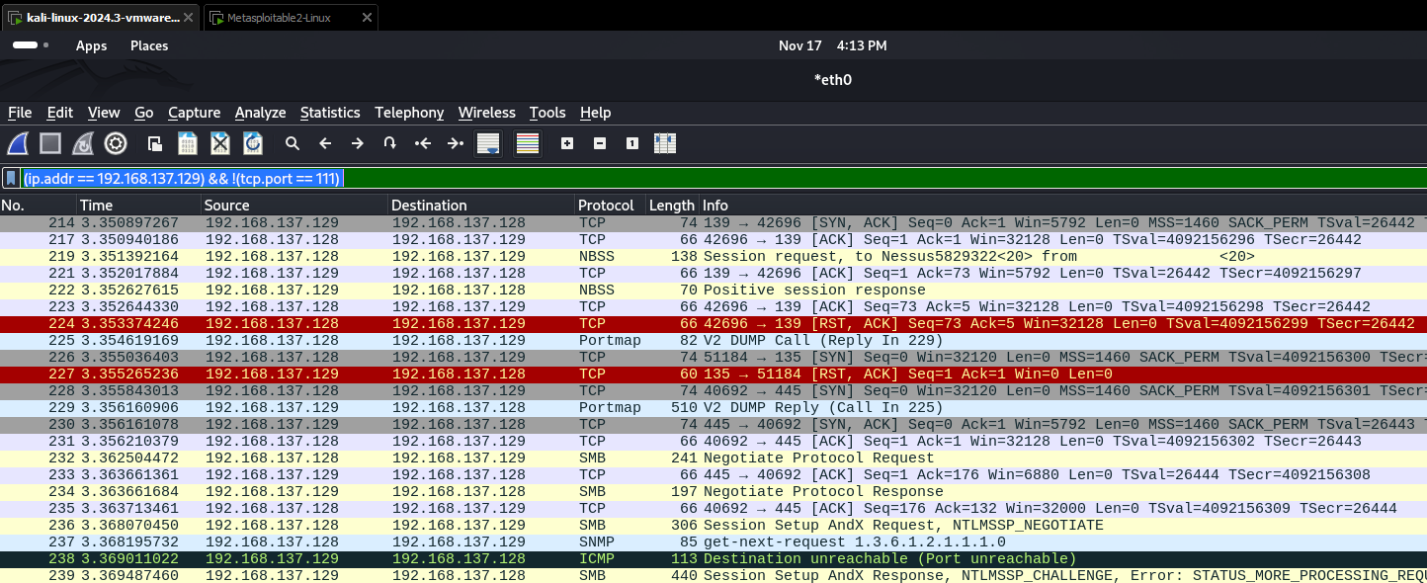

+ Các port mà nesus scan gồm rất nhiều port khác nhau như 139,135,445….

- Lí do: Nessus quét thêm các cổng khác để tìm kiếm các dịch vụ liên quan hoặc phụ thuộc đến mục tiêu. Điều này giúp tăng cường khả năng phát hiện các lỗ hổng tiềm ẩn, đặc biệt trong các dịch vụ liên quan đến NFS

1. ***c. Mô tả cách làm để ngăn chặn việc Nessus scan port khác không phải là port được chỉ định***

Để ngăn Nessus quét các cổng không mong muốn:

- Cấu hình policy trong Nessus:

+ Vào Scan Settings

+ Ở mục Port Scanning, chọn Custom Ports

+ Chỉ định duy nhất port 111 (hoặc port mong muốn).

- Vô hiệu hóa việc scan các cổng không liên quan: Trong phần Discovery, tắt các mục tự động phát hiện (Service Detection).

1. ***d. Thực hiện quét lại sử dụng 2 plugin khác.***

**- Plugin RPC Portmapper Service Detection:** là một plugin được thiết kế để phát hiện dịch vụ Portmapper (RPC Port Mapper) đang chạy trên một máy chủ. Portmapper là một dịch vụ quan trọng trong giao thức Remote Procedure Call (RPC), giúp ánh xạ các dịch vụ RPC với các cổng mạng cụ thể để các ứng dụng có thể tìm thấy và kết nối đến các dịch vụ đó

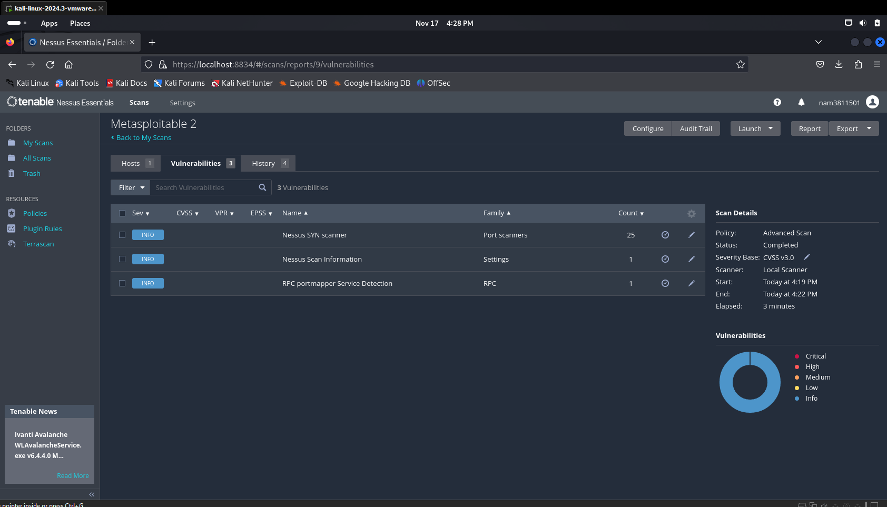

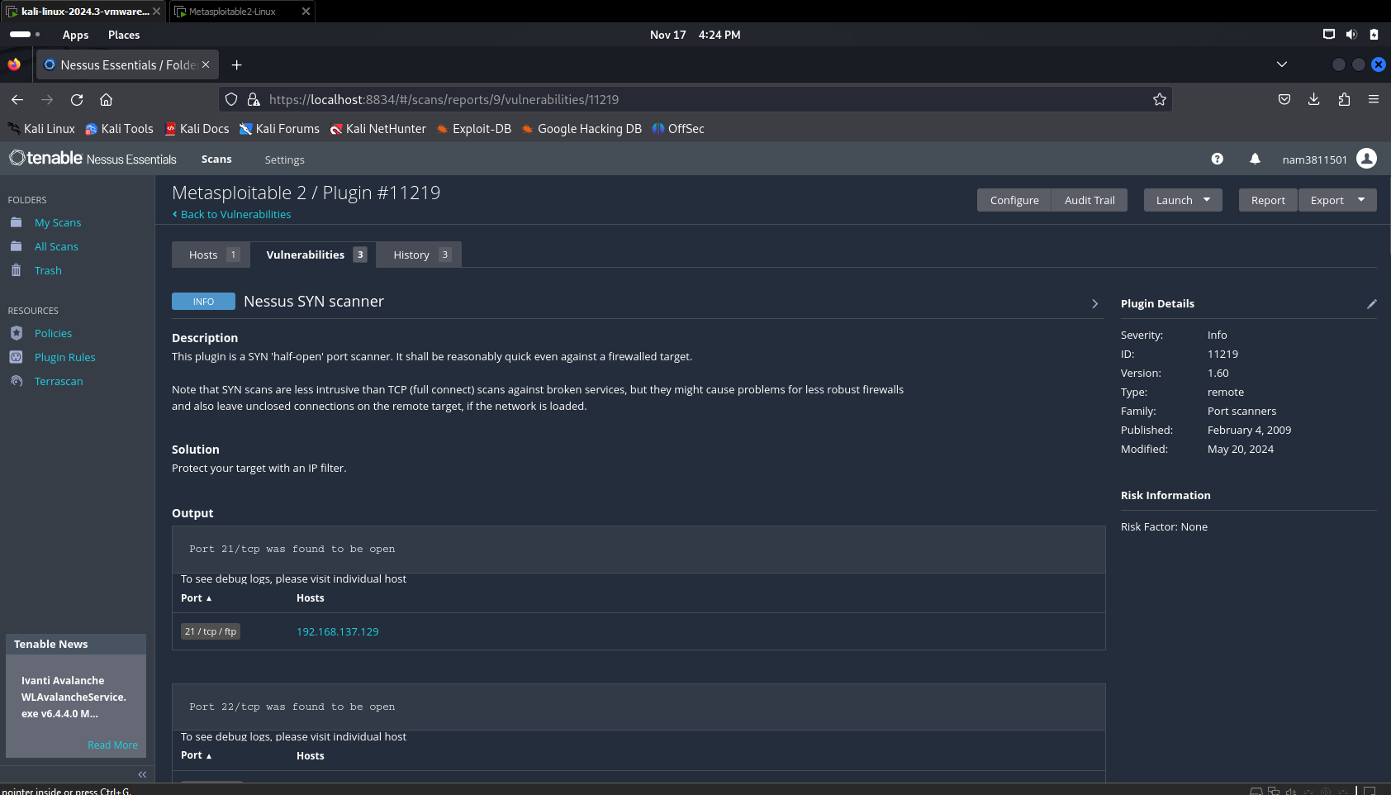

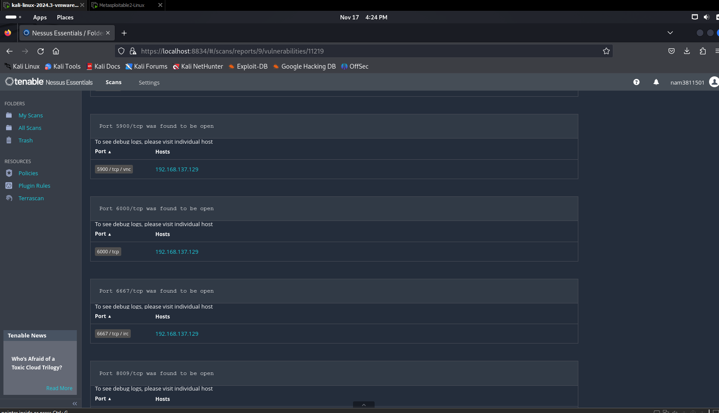

**- Detect RPC over TCP:** là một plugin giúp phát hiện dịch vụ Portmapper (còn gọi là RPC Portmapper) trên một máy mục tiêu. Dịch vụ này thường sử dụng cổng 111/tcp để ánh xạ các dịch vụ RPC với các cổng động. Khi một dịch vụ RPC được yêu cầu, Portmapper cung cấp thông tin về cổng động mà dịch vụ đó sẽ sử dụng

